

ДУМА ГОРОДА ЮГОРСКА
Ханты-Мансийского автономного округа – Югры

РЕШЕНИЕ

от 29 июня 2018 года № 46

О состоянии санитарно-эпидемиологического
благополучия населения в городе Югорске в 2017 году

Рассмотрев информацию Территориального отдела Управления Федеральной службы по надзору в сфере защиты прав потребителей и благополучия человека по Ханты – Мансийскому автономному округу – Югре в городе Югорске и Советском районе,

ДУМА ГОРОДА ЮГОРСКА РЕШИЛА:

1. Принять к сведению информацию Территориального отдела Управления Федеральной службы по надзору в сфере защиты прав потребителей и благополучия человека по Ханты-Мансийскому автономному округу-Югре в городе Югорске и Советском районе о состоянии санитарно-эпидемиологического благополучия населения в городе Югорске в 2017 году (приложение).
2. Настоящее решение вступает в силу после его подписания.

Исполняющий обязанности
председателя Думы города Югорска М.И. Бодак

«29» июня 2018 года
(дата подписания)
Приложение к решению
Думы города Югорска
от 29 июня 2018 года № 46

ФЕДЕРАЛЬНАЯ СЛУЖБА ПО НАДЗОРУ В СФЕРЕ ЗАЩИТЫ ПРАВ ПОТРЕБИТЕЛЕЙ И БЛАГОПОЛУЧИЯ
ЧЕЛОВЕКА

Территориальный отдел
Управления Федеральной службы по надзору в сфере защиты прав потребителей и благополучия человека
по Ханты-Мансийскому автономному округу - Югра
в городе Югорске и Советском районе

Доклад

«О состоянии санитарно- эпидемиологического благополучия населения в городе Югорске
в 2017 году»

г. Югорск
2018 год

ВВЕДЕНИЕ

Настоящий доклад подготовлен Территориальным отделом Управления Федеральной службы по надзору в сфере защиты прав потребителей и благополучия человека по Ханты-Мансийскому автономному округу-Югре в городе Югорске и Советском районе, филиалом Федерального бюджетного учреждения здравоохранения «Центр гигиены и эпидемиологии в Ханты-Мансийском автономном округе-Югре» в Советском районе и в городе Югорске» в соответствии с Федеральным законом от 30 марта 1999г. № 52-ФЗ «О санитарно-эпидемиологическом благополучии населения», Постановлением Правительства Российской Федерации от 23 мая 2012 г. № 513 «О государственном докладе о состоянии санитарно- эпидемиологического благополучия населения в Российской Федерации», методическими рекомендациями «О подготовке материалов государственного доклада «О состоянии санитарно- эпидемиологического благополучия населения в Российской Федерации».
В докладе представлен анализ санитарно-эпидемиологической обстановки на территории города Югорска за 2017 год, а также меры, направленные на улучшение сложившейся ситуации.
Доклад подготовлен в целях обеспечения органов государственной власти, органов местного самоуправления, юридических лиц и индивидуальных предпринимателей, граждан объективной систематизированной информацией о состоянии санитарно-эпидемиологического благополучия населения в городе Югорске.
При составлении доклада были использованы официальные материалы территориального отдела Управления Роспотребнадзора по Ханты-Мансийскому автономному округу-Югре в городе Югорске и Советском районе, органов местного самоуправления, лечебно- профилактических учреждений.
В докладе отражены вопросы состояния среды обитания, массовая неинфекционная заболеваемость, инфекционная и паразитарная заболеваемость, социально-гигиенический мониторинг, результаты санитарно-гигиенических и микробиологических исследований, проведенных на территории города Югорска.

Деятельность Территориального отдела Управления Федеральной службы по надзору в сфере защиты прав потребителей и благополучия человека по Ханты-Мансийскому автономному округу-Югре в городе Югорске и Советском районе в 2017 году осуществлялась в соответствии с основными направлениями деятельности Роспотребнадзора, его органов и учреждений в ХМАО - Югре на 2017 год.
Основными задачами Роспотребнадзора в 2017 году являлись:
1. Реализация указов Президента Российской Федерации от 7 мая 2012 года, основных направлений деятельности Правительства Российской Федерации на период до 2018 года.
Основными задачами Роспотребнадзора, его органов и учреждений по реализации указанного направления являлись:
- реализация плана Федеральной службы по надзору в сфере защиты прав потребителей и благополучия человека по исполнению указов Президента Российской Федерации от 7 мая 2012 года;
- реализация Федерального закона от 28.06.2014 N 172-ФЗ "О стратегическом планировании в Российской Федерации";
- реализация государственной программы "Развитие здравоохранения", в части компетенции Роспотребнадзора;
- реализация Концепции открытости федеральных органов исполнительной власти, утвержденной распоряжением Правительства Российской Федерации от 30 января 2014 года N 93-р, внедрение принципов открытого правительства в деятельность Роспотребнадзора.
2. Повышение эффективности контрольно-надзорной деятельности и ее обеспечения.
Основными задачами Роспотребнадзора, его органов и учреждений по реализации указанного направления являлись:
- реализация нормативных правовых актов, направленных на совершенствование федерального государственного санитарно-эпидемиологического надзора, федерального государственного надзора в области защиты прав потребителей, реализация Федерального закона от 26.12.2008 N 294-ФЗ "О защите прав юридических лиц и индивидуальных предпринимателей при осуществлении государственного контроля (надзора) и муниципального контроля";
- дальнейшее совершенствование деятельности по контролю (надзору), с учетом риск-ориентированных подходов при планировании мероприятий по контролю (надзору);
- организация планирования и проведения государственного контроля (надзора) за соблюдением требований технических регламентов при осуществлении федерального государственного санитарно-эпидемиологического надзора и федерального государственного надзора в области защиты прав потребителей;
- обеспечение эффективного правоприменения норм законодательства Российской Федерации в сфере охраны здоровья граждан от воздействия окружающего табачного дыма и последствий потребления табака.
3. Совершенствование федерального государственного санитарно-эпидемиологического надзора.
Основными задачами Роспотребнадзора, его органов и учреждений по реализации указанного направления являлись:
- осуществление федерального государственного санитарно-эпидемиологического надзора за соблюдением санитарного законодательства Российской Федерации и правовых актов Евразийского экономического союза при обращении пищевой продукции и организации общественного питания;
- реализация комплекса мероприятий, направленных на обеспечение эффективного федерального государственного санитарно-эпидемиологического надзора за учреждениями отдыха и оздоровления детей и подростков, образовательных организаций, системой школьного питания;
- обеспечение эффективного федерального государственного санитарно-эпидемиологического надзора за соблюдением санитарного законодательства при проведении культурно-массовых и спортивных мероприятий;
- обеспечение эффективного федерального государственного санитарно-эпидемиологического надзора за соблюдением требований санитарного законодательства к условиям проживания населения;
- обеспечение надзора за радиационной безопасностью населения и персонала при всех видах облучения (природное, медицинское, техногенное).
4. Организация проведения санитарно-противоэпидемических и профилактических мероприятий в отношении инфекционных и неинфекционных заболеваний.
Основными задачами Роспотребнадзора, его органов и учреждений по реализации указанного направления являлись:
- организация дополнительных профилактических и противоэпидемических мероприятий в целях стабилизации и дальнейшего снижения заболеваемости корью;
- оптимизация комплекса профилактических мероприятий в целях снижения интенсивности распространения ВИЧ-инфекции;
- оптимизация комплекса профилактических и противоэпидемических мероприятий по предупреждению завоза опасных инфекционных болезней, распространения природно-очаговых и зоонозных инфекций;
- обеспечение противоэпидемической готовности органов и организаций Роспотребнадзора в целях оперативного реагирования на чрезвычайные ситуации санитарно-эпидемиологического характера;
- продолжение укрепления лабораторной сети научных и практических организаций Роспотребнадзора и проведение комплекса мер в целях обеспечения биологической безопасности населения Российской Федерации, в том числе в рамках международного сотрудничества.

Результаты социально-гигиенического мониторинга за отчётный год и в динамике за последние три года.

Состояние среды обитания и её влияние на здоровье населения

Анализ состояния среды обитания

Состояние атмосферного воздуха.

Динамика качества атмосферного воздуха в 2015-2017 гг.

 | 2015 год | 2016 год | 2017 год
Доля проб атмосферного воздуха, превышающих ПДК в городских поселениях (%) | 0 | 0 | 0
Доля проб атмосферного воздуха, превышающих ПДК в сельских поселениях (%) | 0 | 0 | 0
Доля проб атмосферного воздуха, превышающих более 5 ПДК в городских поселениях (%) | 0 | 0 | 0
Доля проб атмосферного воздуха населенных мест, превышающих более 1-2 ПДКсс по приоритетным веществам (%) | 0 | 0 | 0
Доля проб атмосферного воздуха населенных мест, превышающих более 2,1-5,0 ПДКсс по приоритетным веществам (%) | 0 | 0 | 0
Доля проб атмосферного воздуха населенных мест, превышающих более 5,1 ПДКсс по приоритетным веществам (%) | 0 | 0 | 0

Исследование атмосферного воздуха проводится на автомагистралях в зоне жилой застройки по показателям: углерода оксид, азота диоксид, азота оксид. Превышений ПДК не регистрировалось.
Состояние водоснабжения.

Состояние водных объектов в местах водопользования населения
Основными источниками питьевой воды в городе Югорске являются подземные воды.
На территории города ведется постоянное наблюдение за качеством воды из подземных источников водоснабжения, используемых в питьевых, хозяйственно-бытовых, рекреационных, лечебных целях, а также из водопроводов, распределительной сети, централизованных источников водоснабжения. Мониторинг за состоянием воды осуществляется с помощью лабораторий Филиала ФБУЗ «ЦГиЭ в ХМАО - Югре в Советском районе и г. Югорске».
Качество воды в водоемах

Категория | Доля проб воды не соответствующих санитарным требованиям по санитарно-химическим показателям (%) |  |  | не соответствующих санитарным требованиям по микробиологическим показателям (%)
Категория | 2015 | 2016 | 2017 | 2015 | 2016 | 2017
II категория | 0 | 0 | 0 | 0 | 0 | 52,1

Состояние источников централизованного питьевого водоснабжения и качество воды в местах водозабора.

На территории муниципального образования г. Югорск 6 подземных источников централизованного водоснабжения.

Состояние источников централизованного питьевого водоснабжения и качество воды в местах водозабора

Показатель | 2015г. | 2016г. | 2017г.
Доля источников централизованного водоснабжения, не отвечающих санитарно-эпидемиологическим требованиям (%) | 0 | 0 | 0
Доля источников централизованного водоснабжения, не отвечающих санитарно-эпидемиологическим требованиям, из-за отсутствия зон санитарной охраны (%) | 0 | 0 | 0
 | 0 | 0 | 0

Доля проб воды в местах водозабора из подземных источников централизованного
питьевого водоснабжения

Категория | Доля проб воды не соответствующих санитарным требованиям по санитарно-химическим показателям (%) |  |  | Доля проб не соответствующих санитарным требованиям по микробиологическим показателям (%)
Категория | 2015 | 2016 | 2017 | 2015 | 2016 | 2017
источники | 0 | 0 | 38,5 | 0 | 0 | 0

Состояние водопроводов

Санитарное состояние водопроводов

Показатель | 2015г. | 2016г. | 2017г.
Доля водопроводов не отвечающих санитарно-эпидемиологическим требованиям, из-за отсутствия зон санитарной охраны (%) | 0 | 0 | 0
Доля водопроводов не отвечающих санитарно-эпидемиологическим требованиям, из-за отсутствия комплекса очистных сооружений(%) | 0 | 0 | 0
Доля водопроводов не отвечающих санитарно-эпидемиологическим требованиям, из-за отсутствия обеззараживающих установок (%) | 0 | 0 | 0
Состояние водопроводной распределительной сети питьевого водоснабжения.

При сравнительном анализе результатов лабораторных исследований качества воды в разводящей сети установлено:
По микробиологическим показателям за текущий 2017год было отобрано 480 проб, из них не удовлетворительных 10 проб (2,08%), в сравнении с аналогичным периодом 2016 годом отобрано 277 проб, не соответствует 2 (0,7%). Увеличение на 1,3 %. По микробиологическим показателям наблюдается ухудшение качества воды в разводящей сети (Таблица 6).

Доля неудовлетворительных проб питьевой воды из распределительной водопроводной сети

Показатель | 2015г. | 2016г. | 2017г.
Доля проб воды из распределительной сети централизованного водоснабжения, не соответствующих санитарным требованиям по санитарно-химическим показателям (%) | 18,0 | 19,8 | 15,9
Доля проб воды из распределительной сети централизованного водоснабжения, не соответствующих санитарным требованиям по микробиологическим показателям (%) | 0,2 | 0,7 | 2,0
Доля проб воды из распределительной сети централизованного водоснабжения, не соответствующих санитарным требованиям по паразитологическим показателям (%) | 0 | 0 | 0

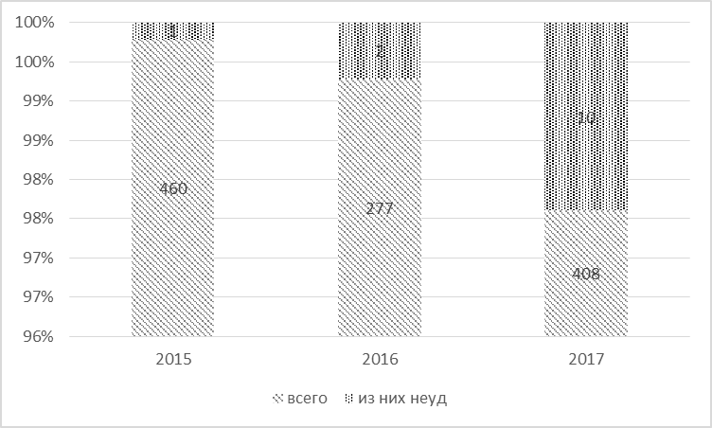

Динамика количества исследованных проб водопроводной воды и количества проб по микробиологическим показателям.

По санитарно-химическим показателям за текущий 2017 год было отобрано из разводящей сети 201 проба, из них не соответствует 32, что составляет 15,9 % в сравнении с аналогичным периодом 2016 годом отобрано 146 проб, не соответствует 29 (19,8%). Уменьшение на 3,9 %. Качества вода в разводящей сети по санитарно-химическим показателям улучшилось.
В данные показатели отчетного периода 2017 года включены пробы воды, отобранные как в рамках планового надзора, так и в рамках производственного, предупредительного надзора (вновь строящихся объектов, а так же с частных лиц), а также пробы ведомственного водопровода газокомпрессорных станций ООО «Газпром трансгаз Югорск», таких как Комсомольское ЛПУ МГ ГКС «Ужгородская», Комсомольское ЛПУ МГ ГКС «Новокомсомольская», Комсомольское ЛПУ МГ ГКС «Узюм-Юганская». Вода ведомственного водопровода используется только для работников и подается в душевые, санузлы. Питьевой режим организован бутилированной водой. Населению вода не подается.
При анализе результатов контроля качества воды установлено, что значительная часть неудовлетворительных результатов по санитарно-химическим и микробиологическим показателям не соответствовали по ведомственным водопроводам ООО «Газпром трансгаз Югорск».

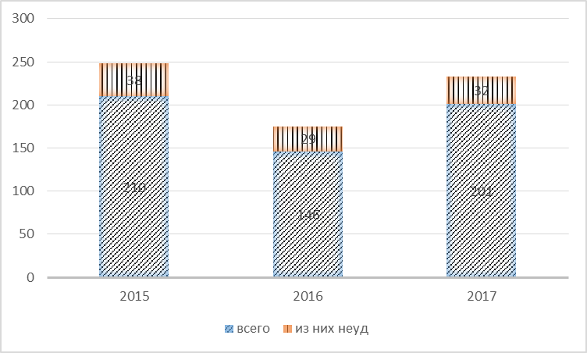

Динамика количества исследованных проб водопроводной воды и количества неудовлетворительных проб по санитарно-химическим показателям

Обеспеченность населения питьевой водой, отвечающей требованиям безопасности

Доля населения города Югорска обеспеченного доброкачественной питьевой водой составляет 100%.

Сведения об обеспеченности населённых пунктов и проживающих в них
населения питьевой водой

 | 2015 г. | 2016 г. | 2017г.
Доля населения, обеспеченного доброкачественной питьевой водой в городских поселениях(%) | 100 | 100 | 100

В городе отсутствуют источники нецентрализованного водоснабжения общего пользования. В частном секторе население пользуется индивидуальными источниками нецентрализованного водоснабжения.

Состояние почвы

В 2017 г. контроль за микробиологическим загрязнением почвы осуществлялся в мониторинговых точках на территории муниципального образования.
Анализ данных показал, что доля проб не соответствующих гигиеническим нормативам по санитарно-химическим показателям составила в 2017 г. - 0% (в 2016 г. – 0% в 2015 г. – 0%).
По микробиологическим показателям доля проб не соответствующих гигиеническим нормативам составила 33,3% (в 2016 г. – 0%, в 2015 г. –12,5 %). Доля проб почвы, не соответствующих нормативам по микробиологическим показателям на территории детских учреждений и детских площадок в 2016 году составила 0 % (в 2015году – 8,3%, в 2014 году –0%).
В 2017 г. контроль за паразитологическим загрязнением почвы так же осуществлялся в мониторинговых точках. Анализ данных показал, что в 2076 г. доля проб не соответствующих гигиеническим нормативам по паразитологическим показателям составляет 0 % (в 2016 г. – 0%, в 2015 г. – 0%).

Характеристика почвы

 | 2015г. | 2016 г. | 2017 г.
Доля проб почвы, не соответствующих гигиеническим нормативам по санитарно-химическим показателям (%) | 0 | 0 | 0
Доля проб почвы, не соответствующих гигиеническим нормативам по микробиологическим показателям (%) | 0 | 0 | 0
Доля проб почвы, не соответствующих санитарным требованиям по паразитологическим показателям (%) | 0 | 0 | 0
Доля проб почвы, не соответствующих гигиеническим нормативам в селитебной зоне по санитарно-химическим показателям (%) | 0 | 0 | 0
Доля проб почвы, не соответствующих гигиеническим нормативам в селитебной зоне по микробиологическим показателям (%) | 12,5 | 0 | 0
Доля проб почвы, не соответствующих в селитебной зоне гигиеническим нормативам по паразитологическим показателям (%) | 0 | 0 | 0
Доля проб почвы, не соответствующих гигиеническим нормативам на территории детских учреждений и детских площадок по санитарно-химическим показателям (%) | 0 | 0 | 0
Доля проб почвы, не соответствующих гигиеническим нормативам на территории детских учреждений и детских площадок по микробиологическим показателям (%) | 8,3 | 0 | 33,3
Доля проб почвы, не соответствующих гигиеническим нормативам на территории детских учреждений и детских площадок по паразитологическим показателям (%) | 0 | 0 | 0

Состояние радиационной обстановки.

Радиационная обстановка в городе Югорске остается удовлетворительной.

С 1998 года в городе Югорске проводится радиационно-гигиеническая паспортизация организаций, использующих в своей деятельности источники ионизирующего излучения (ИИИ), целью которой является оценка неблагоприятного воздействия радиационного фактора различной природы на жителей города.
На территории города Югорска и соседних муниципальных образований отсутствуют радиационные объекты 1 и 2 категории потенциальной радиационной опасности, отнесённые к особо радиационно- и ядерноопасным.
В 2017 году под надзором находилось 6 предприятий, использующих источники ионизирующего излучения, из них 5 медицинских учреждений. ООО «Югорскремстройгаз» (г. Югорск) в связи с банкротством прекратило деятельность с ИИИ, все источники переданы в АО «Изотоп» для утилизации.

На территории города Югорска имеется 1 стационарное хранилище для радиоактивных веществ в закрытом виде на территории Управления аварийно- восстановительных работ ООО «Газпром трансгаз Югорск».

Предприятия и учреждения использующие источники ионизирующего излучения имеют следующий состав оборудования с ИИИ (таблица 9) На данных предприятиях работает 37 человек, профессионально связанных с использованием ИИИ.

Перечень предприятий и учреждений, использующих источники ионизирующего излучения и состав оборудования с ИИИ.

Организация использующая в своей работе ИИИ | Вид ИИИ | Количество  ИИИ
БУ «ЦГБ г.Югорска» | Рентгеновские медицинские аппараты | 13
Санаторий-профилакторий ООО «Газпром трансгаз Югорск» | Рентгеновские медицинские аппараты | 2
Аварийно-восстановительный поезд КЛПУ МГ ООО  Газпром трансгаз Югорск» | Гамма - дефектоскопы  Дефектоскопы рентгеновские  Закрытые ИИИ | 4  4  3
ООО "Центр Профессиональной Стоматологии" | Рентгеновские медицинские аппараты | 2
ООО "Клиника «Женский доктор" | Рентгеновские медицинские аппараты | 1
ООО "Стоматология Меркушевой и К" | Рентгеновские медицинские аппараты | 1

Характеристика содержания радионуклидов в почве (калий, торий, радий)

 | 2015 | 2016 | 2017
Исследовано проб | 11 | 20 | 20
из них с превышением | 0 | 0 | 0

Зоны техногенного радиоактивного загрязнения вследствие крупных радиационных аварий, радиационные аномалии и загрязнения на территории города Югорска отсутствуют.

Характеристика состояния централизованного питьевого водоснабжения
по радиационным показателям

 | 2015 | 2016 | 2017
Число источников централизованного водоснабжения | 6 | 6 | 6
Доля источников централизованного водоснабжения, исследованных по показателям суммарной альфа- или бета-активности, % | 100 | 83 | 50
Доля проб воды источников централизованного водоснабжения, превышающих контрольные уровни по суммарной альфа- и бета-активности,  %; | 0 | 0 | 0
доля источников централизованного водоснабжения, исследованных на содержание природных радионуклидов, % | 0 | 0 | 0
доля источников централизованного водоснабжения, исследованных на содержание техногенных радионуклидов, % | 0 | 0 | 0
доля проб воды источников централизованного водоснабжения, превышающих соответствующие УВ для радионуклидов, % | 0 | 0 | 0
перечень радионуклидов, по которым имеется превышение УВ | 0 | 0 | 0
доля проб воды с содержанием природных радионуклидов, для которых выполняется условие £(А/УВ{)>10 и (или) техногенных радионуклидов выше УВ, % | 0 | 0 | 0

Источники нецентрализованного питьевого водоснабжения общественного использования на территории города Югорска отсутствуют.

Характеристика радиационного загрязнения пищевых продуктов

 | 2015 |  | 2016 |  | 2017
 | проб | неуд | проб | неуд | проб | неуд
число исследованных проб пищевых продуктов на содержание радиоактивных веществ, всего в том числе | 13 | 0 | 14 | 0 | 19 | 0
мясо и мясные продукты | 1 | 0 | 1 | 0 | 6 | 0
молоко и молокопродукты | 5 | 0 | 4 | 0 | 5 | 0
плоды, ягоды, грибы и плодоовощная продукция | 3 | 0 | 2 | 0 | 3 | 0
мукомольно крупяные и хлебобулочные | 3 | 0 | 3 | 0 | 5 | 0

Облучение от природных источников ионизирующего излучения.

За период 2017 года филиалом ФБУЗ «ЦГиЭ в ХМАО- Югре в Советском районе и городе Югорске» по Советскому району (контрольная точка в городе Советский) проведено 207 замеров, среднее значение гамма-фона 0,10 мкЗв/ч, максимальное значения гамма-фона 0,13 мкЗв/ч, что не превышает безопасные уровни 0,3-0,4 мкЗв/ч и соответствует естественному фону в данном районе.

Радиационное состояние жилых и общественных зданий

 | 2015 | 2016 | 2017
число помещений эксплуатируемых и строящихся жилых и общественных зданий, исследованных по мощности дозы гамма-излучения (МД) | 59 | 20 | 82
доля помещений эксплуатируемых и строящихся жилых и общественных зданий, не отвечающих гигиеническим нормативам по МД, % | 0 | 0 | 0
число помещений эксплуатируемых и строящихся жилых и общественных зданий, исследованных по содержанию радона в воздухе (ЭРОА радона) | 58 | 20 | 83
доля помещений строящихся жилых и общественных зданий, не отвечающих гигиеническим нормативам по ЭРОА радона, % | 0 | 0 | 0

Принятие специальных мер по радиационной защите населения не требуется.

Медицинское облучение.

Облучение населения при процедурах с использованием источников ионизирующего излучения по итогам радиационно-гигиенической паспортизации за 2014-2016 гг.

 | 2014 | 2015 | 2016
количество процедур на 1 жителя | 1,4 | 1,4 | 1,6
средняя индивидуальная доза за процедуру по видам исследований, мЗв/процедура:
флюорографические | 0,002 | 0,002 | 0,039
рентгенографические | 0,0625 | 0,0015 | 0,03
рентгеноскопические | 0 | 0 | 0,227
компьютерная томография | 0,859 | 0,859 | 2,66
прочие | 0 | 0 | 0

Произошло увеличение количества процедур на 1 жителя за счет увеличения процедур, в частности количества флюорограмм, компьютерных томографий, рентгеноскопий.
Определение эффективных доз облучения пациентов проводят с использованием измеренных значений радиационного выхода рентгеновского излучателя (согласно МУК 2.6.1.962-00 «Контроль эффективных доз облучения пациентов при медицинских рентгенологических исследованиях»). Данные о дозах облучения пациентов заносятся в «Лист учета дозовых нагрузок при рентгенологических исследованиях» (Приложение 3 к приказу МЗ СССР №129 от 29 марта 1990г.) как вкладыш к медицинской амбулаторной карте.
С целью снижения медицинского облучения населения используется принцип обоснованности исследования, применение современных малодозовых аппаратов, применение средств защиты пациентов.

Приоритетные санитарно- эпидемиологические и социальные факторы, формирующие негативные тенденции в состоянии здоровья населения.

Факторы окружающей среды и социальные факторы вносят значительный вклад в показатели заболеваемости и смертности населения и влияют на демографическую ситуацию на территории.
Ниже приведены сведения 2 этапа социально- гигиенического мониторинга за 2014-2016 годы.

Анализ социальных факторов

Показатели | 2014 г. | 2015 г. | 2016 г.
Расходы на здравоохранение, руб/чел | 21340,000 | 23920,000 | 23920,000
Расходы на образование, руб/чел | 34728,500 | 35847,000 | 35847,000
Среднедушевой доход населения, руб/чел | 48520,000 | 48404,800 | 48404,800
Прожиточный минимум, руб/чел | 11488,000 | 14407,000 | 14407,000
Стоимость минимальной продуктовой корзины, руб/чел | Нет данных
Процент лиц с доходами ниже прожиточного минимума, % | 4,4
Количество жилой площади на 1 человека м²чел | 28,100 | 28,500 | 28,500
Процент квартир, не имеющих водопровода % | Нет данных
Процент квартир, не имеющих канализации % | 9,0 | 8,1 | 8,1
Удельный вес площади, оборудованной центральным отоплением % | 85,9 | 84,4 | 82,9

Анализ состояния заболеваемости массовыми неинфекционными заболеваниями (отравлениями) и приоритетными заболеваниями в связи с вредным воздействием факторов среды обитания.

Анализ состояния заболеваемости массовыми неинфекционными заболеваниями (отравлениями) и приоритетными заболеваниями в связи с вредным воздействием факторов среды обитания.

Сведения о числе заболеваний с диагнозом, установленным впервые в жизни у взрослых от 18 лет и старше

Наименования классов и отдельных болезней | 2014 г. | 2015 г. | 2016 г.
Заболеваемость всего | 50107,566 | 51307,761 | 55405,069
Анемии | 317,229 | 121,320 | 465,678
инсулинзависимый сахарный диабет | 7,293 | 14,273 | 21,329
инсулиннезависимый сахарный диабет | 175,023 | 171,276 | 543,884
Ожирение | 3,646 | 32,114 | 188,404
болезни, характеризующиеся повышенным кровяным давлением | 156,791 | 167,707 | 266,610
бронхит хронический и неуточнённый,  эмфизема | 3,646 | 3,568 | 60,432
астма, астматический статус | 29,170 | 14,273 | 21,329
язва желудка и 12-ти перстной кишки | 14,585 | 82,070 | 67,541
гастрит и дуоденит | 54,695 | 89,206 | 71,096
мочекаменная болезнь | 178,669 | 249,777 | 252,391

Из приведённых данных видно увеличение общей заболеваемости почти по всем показателям, кроме бронхиальной астмы.

Сведения о заболеваниях злокачественными новообразованиями с диагнозом, установленным впервые в жизни

Показатель | 2014 г. | 2015 г. | 2016 г.
Всего | 267,847 | 293,130 | 388,673
в том числе у детей 0-14 лет | 0 | 0 | 0
Желудка | 10,933 | 39,972 | 31,728
Трахеи бронхо, лёгкого | 21,865 | 37,307 | 60,813
Другие новообразования кожи | 35,531 | 29,313 | 29,084
Щитовидной железы | 2,733 | 10,659 | 18,508
Лейкемии | 2,733 | 2,665 | 5,288

Медико - демографические показатели здоровья населения

Показатели | 2014 г. | 2015 г. | 2016 г.
Население | 36588 | 37526 | 37821
Рождаемость (на 1000) | 16,9 | 17,7 | 18,38
Смертность общая (на 1000) | 6,7 | 6,9 | 7
Естественный прирост | 10,1 | 10,8 | 11,38
Младенческая смертность | 0 | 6,4 | 2,9

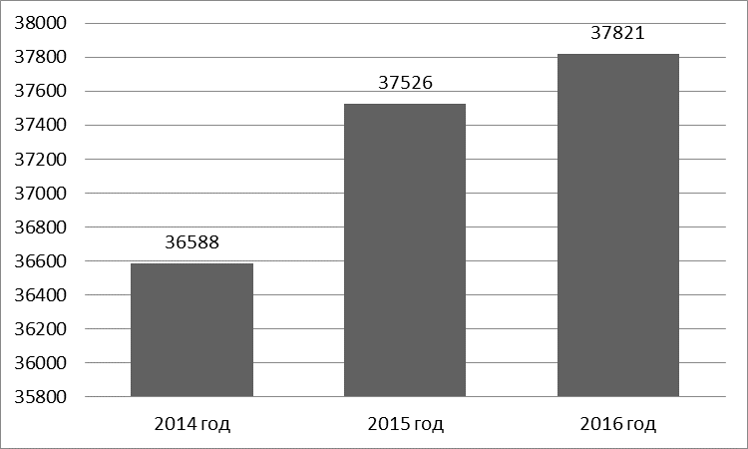

Динамика количества населения г. Югорска

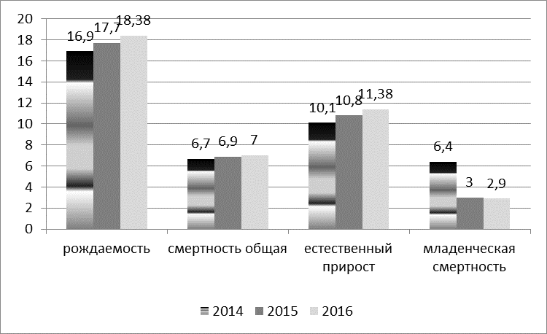

Динамика рождаемости, смертности, естественный прирост, младенческая смертность

Показатели заболеваемости социальными болезнями
от 0 – 14 лет включительно

Наименование классов и отдельных болезней | 2014 г. | 2015 г. | 2016 г.
Психические расстройства всего | 302,496 | 611,546 | 273,516
Из них: невротические, связанные со стрессом и соматоморфные расстройства | 0,000 | 0,000 | 0,000
Другие непсихотические расстройства, поведенческие расстройства детского и подросткового возраста, неуточнённые непсихические расстройства | 151,248 | 171,233 | 59,460
Синдром зависимости от алкоголя (алкоголизм) | 25,208 | 0,000 | 0,000
Синдром зависимости от наркотических веществ (наркомании) | 0,000 | 0,000 | 0,000

Показатели заболеваемости социальными болезнями
от 15 – 17 лет включительно

Наименование классов и отдельных болезней | 2014 г. | 2015 г. | 2016 г.
Психические расстройства всего | 406,835 | 603,774 | 234,192
Из них: невротические, связанные со стрессом и соматоморфные расстройства | 0,000 | 0,000 | 0,000
Другие непсихотические расстройства, поведенческие расстройства детского и подросткового возраста, неуточнённые непсихические расстройства | 0,000 | 150,943 | 0,000
Синдром зависимости от алкоголя (алкоголизм) | 488,202 | 0,000 | 0,000
Синдром зависимости от наркотических веществ (наркомании) | 732,303 | 0,000 | 0,000
Показатели заболеваемости социальными болезнями
от 18 – 60 лет и старше

Наименование классов и отдельных болезней | 2014 г. | 2015 г. | 2016 г.
Психические расстройства всего | 134,913 | 103,479 | 110,199
Из них: невротические, связанные со стрессом и соматоморфные расстройства | 10,939 | 7,136 | 14,219
Другие непсихотические расстройства, поведенческие расстройства детского и подросткового возраста, неуточнённые непсихические расстройства | - | - | X
Синдром зависимости от алкоголя (алкоголизм) | 105,743 | 99,911 | 156,411
Синдром зависимости от наркотических веществ (наркомании) | 69,280 | 53,524 | 49,767

Сведения об инвалидности детей и подростков 0-17 лет включительно

Показатель | 2014 год | 2015 год | 2016 год
Всего: | 240,096 | 242,080 | 216,718
Туберкулез | 0,000 | 0,000 | 0,000
Новообразования | 0,000 | 10,525 | 0,000
Болезни эндокринной системы, расстройства питания и нарушения обмена веществ | 0,000 | 21,050 | 30,960
Психические расстройства и расстройства поведения | 87,308 | 105,252 | 92,879
из них:  умственная отсталость | 0,000 | 0,000 | 20,640
Болезни нервной системы | 32,740 | 42,101 | 30,960
Болезни глаза и придаточного аппарата | 21,827 | 31,576 | 30,960
Болезни уха и сосцевидного отростка | 32,740 | 10,525 | 0,000
Болезни системы кровообращения | 0,000 | 0,000 | 0,000
Болезни органов дыхания | 0,000 | 0,000 | 0,000
Болезни органов пищеварения | 0,000 | 10,525 | 0,000
Болезни костно-мышечной системы и соединительной ткани | 10,913 | 0,000 | 0,000
Болезни мочеполовой системы | 21,827 | 10,525 | 0,000
Врожденные аномалии (пороки развития), деформации и хромосомные нарушения | 21,827 | 0,000 | 30,960
Отдельные состояния, возникающие в перинатальном периоде | 0,000 | 0,000 | 0,000
Травмы, отравления и некоторые другие последствия внешних причин | 0,000 | 0,000 | 0,000
Прочие болезни | 10,913 | 0,000 | 0,000

Среди причин инвалидности в динамике на первое место выходят психические расстройства и расстройства поведения, болезни нервной системы, болезни глаз, врожденные аномалии.

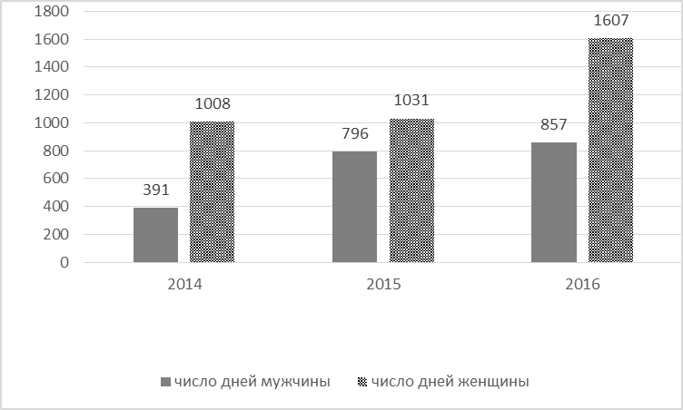
Заболеваемость с временной утратой трудоспособности в днях (на 100 работающих).

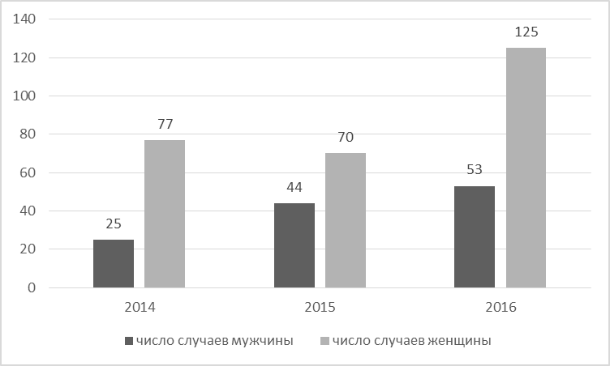
Заболеваемость с временной утратой трудоспособности в случаях (на 100 работающих).

На представленных выше графиках видно увеличение числа дней и случаев временной утраты трудоспособности у мужчин.

Причины смертности населения по классам болезней на 1000 населения

Наименование классов и отдельных болезней | 2014 г. | 2015 г. | 2016 г.
Инфекционные и паразитарные болезни | 0,1 | 0,15 | 0,4
Новообразования | 1,5 | 1,4 | 1,6
Болезни системы кровообращения | 3,1 | 2,8 | 3,0
Болезни органов дыхания | 0,6 | 0,3 | 0,2
Болезни органов пищеварения | 0,4 | 0,4 | 0,5
Внешние причины | 0,9 | 0,8 | 0,7
Из них: отравление алкоголем | 0,03 | 0,03 | 0,05
Транспортные несчастные случаи | 0,08 | 0,2 | 0,08
Самоубийства | 0,4 | 0,3 | 0,2
Убийство | 0,1 | 0,08 | 0

Среди общей заболеваемости взрослого населения в г.Югорске за 2017 год доля болезней, опосредованно связано вызванных неправильным питанием составила 28,3 % , в 2016 году 26,6 % ,2015 году 24 %.
Первое место в структуре заболеваний, связанных с питанием занимают болезни системы кровообращения – 48,4% (2016- 46,2%, 2015-45,2% ); далее идут болезни эндокринной системы 25,8 % (2016- 30,5 %, 2015- 30,2 %), системы пищеварения 20,3% (2016-7,9 %, 2015-21,4 %) , болезни кроветворных органов и болезни крови 3,2 % ( 2016-2,9 % 2015 -3,1 % ), мочекаменная болезнь- 2,3% ( 2016-2 % , 2015 год-0,2 % )

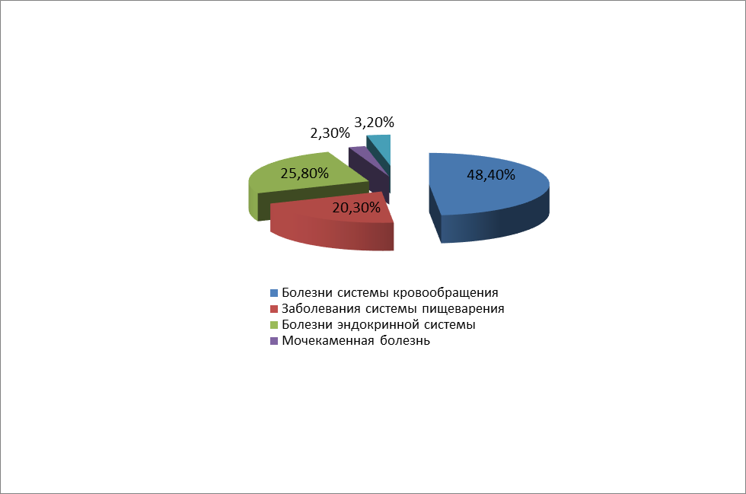

Рис.7. Структура заболеваний связанных с неправильным питанием в 2017 г.

Распределение детей по группам здоровья в школах.

Подлежало  осмотру | Осмотрено | 1 гр. | 2 гр. | 3 гр. | 4 гр. | 5 гр.
Детские дошкольные учреждения
2493 | 2493 | 556 | 1795 | 112 | 11 | 25
 | 100 % | 22,2% | 71,9 % | 4,5 % | 0,4 % | 1,0 %
Общеобразовательные школы
5125 | 5125 | 504 | 4236 | 320 | 32 | 33
 | 100 % | 9,9 % | 82,7 % | 6,2 % | 0,6 % | 0,6 %

В структуре общей заболеваемости (по обращаемости) в возрасте 0-17 лет 1-е место занимают болезни органов дыхания 56,2 % (1046,1 на 1000). На детей до 14 лет приходится 59,1 % (1104,3 на 1000);
так же остаётся на 2-м месте болезни органов пищеварения– 10,8 % (200,3 на 1000). При этом, большая доля регистрируется среди подростков до 14 лет – 10,9 % (203,2 на 1000). В 2016 г.– 7,7 % (204,7 на 1000) - рост отмечается как среди детей до 14 лет, так и подростков 15-17 лет;
на 3-м - болезни глаза и его придаточного аппарата – 7,3 % (136,2 на 1000) – за счет детей от 15-17лет (на 3 месте в данной возрастной группе). При этом на детей с болезнями мышц глаза, нарушения содружественного движения глаза приходится 13,2 % (240,4 на 1000) в основном на детей с 15-17 лет;
4-е место – болезни эндокринной болезни – 7,1 % (131,5 на 1000) – за счет детей 15-17 лет (284,9 на 1000) на 2 месте в данной возрастной группе)
5-е место болезни кожи и подкожной клетчатки – 6,9 % (128,3 на 1000 соответственно), за счёт детей 12-17 лет -7,6 % (138,2 на 1000).

Результаты токсикологического мониторинга.
По данным токсикологического мониторинга в г.Югорске за 2017 год зарегистрировано 48 случаев острых отравлений химической этиологии, показатель составил 126,9 на 100 тыс. населения (за 2016 год - 54 случая, показатель составил 142,8 на 100 тыс., за 2015 год – 46 случаев, показатель составил 125,7 на 100 тыс.).
Виды отравлений
№ п/п | Виды отравлений | 2015г | 2016г | 2017г
1. | Всего отравлений | 46 | 54 | 48
2. | Спиртсодержащей продукцией | 8 | 9 | 14
3. | Наркотическими веществами | 5 | 1 | 4
4. | Лекарственными препаратами | 20 | 27 | 17
5. | Прочие | 13 | 17 | 13
Инфограмма отравлений
В структуре острых отравлений за 2017 год большую часть отравлений составляют отравления лекарственными средствами, медикаментами и биологическими веществами – 35,4%, затем токсическое действие алкоголя и его суррогатов – 29,2%, далее прочие – 27,1%

Структура острых отравлений химической этиологии

Высокий уровень отравлений по количеству случаев регистрируется среди лиц трудоспособного возраста:
- у детей до 14 лет – 10 случаев, показатель 118,1 (2016г. – 154,6; 2015г. –97,8) на 100 тыс. детского населения;
- у подростков 15-17 лет – 3 случая, показатель 223,9 (2016г. – 300,0; 2015г.-200,0) на 100 тыс. населения возраста 15-17 лет.
- у лиц трудоспособного возраста 18 - 60 лет – 29 случаев, показатель 128,2 (2016г. – 140,3; 2015г.- 128,0) на 100 тыс. населения возраста от 18-60 лет;
- у лиц старше 60 лет – 6 случаев, показатель 121,0 (2016г. – 86,7; 2015г. – 87,2) на 100 тыс. населения лиц старше 60 лет.

Распределение отравлений по возрастам (показатель на 100 тыс. населения)

Возрастной состав | 2015 | 2016 | 2017
Детское население (0-14 лет) | 97,7 | 154,6 | 118,1
Подростковое население (15-17 лет) | 200,0 | 300,0 | 223,9
Взрослое население (18-60) | 128,0 | 140,3 | 128,2
Взрослое население старше 60 лет | 87,2 | 86,7 | 121,0
Распределение острых отравлений по возрастным группам (показатель на 100 тыс населения)

Анализ обстоятельств отравлений показал, что:
- случайно приняли химическое вещество – (2017г. – 50%; 2016г. – 42,6%; 2015г. – 39,1%)
- преднамеренно приняли химическое вещество – (2017г – 22,9%; 2016г. –25,0%; 2015г. – 41,3%)
- прочие причины – (2017г. – 27,1%; 2016г. –31,5%; 2015г. – 19,6%)
Характер острых отравлений по обстоятельствам

Из числа пострадавших от отравлений по полу в 2017 году зарегистрировано: 60,0% - мужчины и 40,0% женщины.
Характер острых отравлений по полу

Количество пострадавших от отравлений по социальному положению:
По социальному положению большую часть отравившихся составляют безработное население (27,1%), на втором месте работающее население (25,0%), на третьем пенсионеры (16,7%).

Распределение отравлений по социальным группам

Место приобретения химического вещества, количественная характеристика

Из числа пострадавших по характеру отравлений

За 2017 год зарегистрировано 6 смертельных случаев от острых отравлений, показатель смертности составил 15,9 на 100 тыс. населения (в 2016 г. - 10 случаев с показателем 26,4; 2015г. – 7 случаев с показателем 19,1).
Основными причинами смерти от острых отравлений химической этиологии являются (2017г):
отравления алкоголем – 83,3% (5 случаев отравления этиловым алкоголем),
отравление наркотиками и психодислептиками (другими опиоидами) – 16,7%
Наибольший уровень смертности в 2017 г. регистрируется среди пенсионеров 60лет и старше (показатель 7,9 на 100 тыс. населения).
Распределение смертности населения от острых отравлений химической этиологии по возрастным группам

Таким образом, за 2017 год в Советском районе регистрируется снижение случаев острых отравлений химической этиологии в сравнении с 2016 годом, и незначительное увеличение случаев острых отравлений химической этиологии в сравнении с 2015 годом. Наибольший уровень смертности регистрируется среди пенсионеров (60 лет и старше). По числу пострадавших наибольшее количество среди безработного населения, с летальным исходом среди пенсионеров. Анализ обстоятельств отравлений показал, что в большинстве случаев население пострадало от случайного приема, реже от неопределенного (другого) приема химического вещества. Место приобретения химического вещества в большинстве случаев не известно (другое), на втором месте – аптеки и торговая сеть.
Сложившаяся ситуация свидетельствует о необходимости усиления профилактических мероприятий, связанных с оборотом медикаментов, алкоголя и спиртосодержащей продукции. Необходимо повысить контроль над реализацией медикаментов аптечными пунктами, в частности отпуском лекарственных препаратов без рецепта врача.

Сведения о профессиональной заболеваемости

В 2017 году на территории города Югорска зарегистрирован 1 случай профессионального заболевания (Югорское УТТ и СТ ООО «Газпром трансгаз Югорск» машинист экскаватора) , в 2015-2, в 2016- 0. В период с 2015 по 2017 гг. регистрируются только хронические формы профессиональной патологии. В структуре профессиональной заболеваемости преобладает вибрационная болезнь водителей транспортных средств и спецтехники.
Среди женщин профзаболеваемость не регистрируется.
По этиологическим факторам возникновения профессиональной заболеваемости на первое место выступает – физический фактор. В структуре профессиональной заболеваемости за 2015 – 2017 гг. регистрируется только вибрационная болезнь.
В 2017 году составлена 1 санитарно- гигиеническая характеристика лицам с подозрением на профессиональное заболевание, из них в течение 2017 года диагноз не был подтверждён.
Структура составленных санитарно- гигиенических характеристик по профессиям:
Машинист автогрейдера-1
Обстоятельствами и условиями возникновения хронических, профессиональных заболеваний в 2015-2017 гг. послужили: несовершенство рабочих мест и конструктивные недостатки машин, не использование средств индивидуальной защиты.

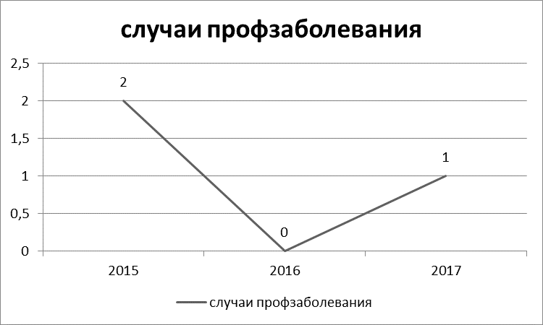
Динамика профессиональной заболеваемости за период с 2015г. по 2017 гг.(случаев)

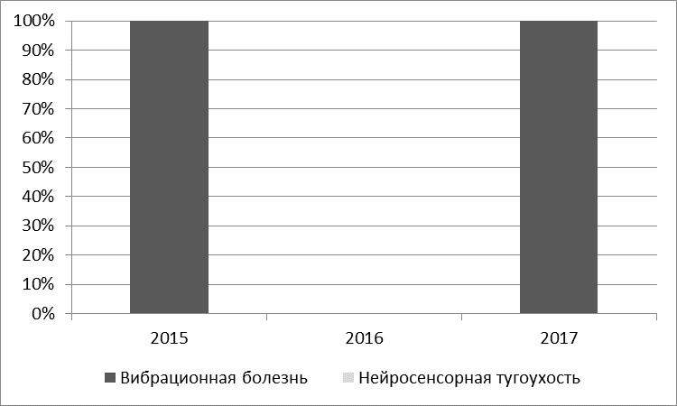
Структура профессиональной заболеваемости
за период с 2015- 2017 гг.

Распределение случаев профессиональных заболеваний по отраслям

В течение всего анализируемого периода регистрируются только хронические случаи заболеваний, при этом стаж больных составляет не менее 20 лет в контакте с факторами, вызвавшими заболевание.
Проблемами состояния условий труда является несовершенство используемых механизмов и оборудования, гигиенические характеристики которых (шум, вибрация и т.д.) зачастую не отвечают существующим санитарным нормам. Таким образом, в первую очередь необходимо техническое перевооружение производства.
Далее следует увеличить охват и качество проводимых периодических и предварительных медицинских осмотров, для этого необходимо обеспечить на 100% предприятий проведение аттестации рабочих мест и производственного лабораторного контроля за условиями труда. Это позволит объективно определять перечень вредных факторов, по которым работник подлежит медицинскому осмотру.
Необходимо обеспечить медицинский осмотр в центрах профпатологии работников, на чьих рабочих местах отмечались превышения уровней производственных факторов.
Сведения об инфекционной и паразитарной заболеваемости населения.
Инфекционные и паразитарные заболевания.

В 2017 году в Югорске зарегистрировано 9584 случаев инфекционных и паразитарных болезней, показатель 25340,4 на 100 тысяч населения, 2016 год - 11126 случая инфекционных и паразитарных болезней, показатель 29648,8 на 100 тысяч населения, Заболеваемость снизилась в 1,2 раза.
Снижение заболеваемости произошло по 17-ти нозологическим формам заболеваний. Наиболее выражено снижение заболеваемости аскаридозом в 6 раз, установленными кишечными инфекциями в 5,8 раза, кампилобактериозом в 5 раз, сальмонеллезами в 4,8 раза, дизентерией в 3,5 раза, туберкулезом в 2,5 раза, острым гепатитом А в 2 раза, ротавирусной инфекцией в 1,4 раза, описторхозом в 1,2 раза.
Рост заболеваемости отмечается по 17-ти нозологическим формам. Наиболее выражен рост заболеваемости скарлатиной в 11 раз, токсоплазмозом в 6 раз, чесоткой в 5 раз, педикулезом в 4 раза, инфекционным мононуклеозом в 3 раза.
Удельный вес инфекционной и паразитарной заболеваемости в общей заболеваемости снизился и составил 14%, 2016г. – 16,4%, 2015 г. – 15,4%.

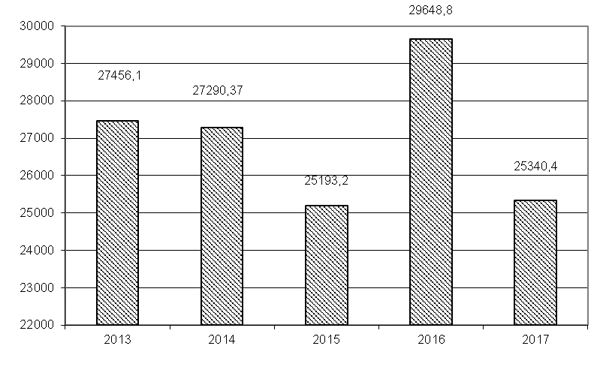
Динамика инфекционной заболеваемости в Югорске 2013 - 2017 гг.
(на 100 тыс.населения)

В 2016 г. в структуре инфекционной заболеваемости наибольший удельный вес у ОРВИ и гриппа – 84,0%, на втором месте сумма ОКИ и сальмонеллезы – 4,3%, на третьем аэрозольные инфекции – 3,7%.

Структура инфекционных и паразитарных
болезней в Югорске в 2017 г.

Заболевание | Абс. | На 100 тыс. | Удельный вес (%)
Сумма ОРЗ+грипп | 8055 | 21297,7 | 84,0
Сумма ОКИ+сальмонеллезы | 411 | 1086,7 | 4,3
Аэрозольные инфекции | 357 | 943,9 | 3,7
Паразитарные заболевания | 282 | 745,6 | 2,9
Внебольничные пневмонии | 202 | 534,1 | 2,1
Укусы животными | 108 | 285,6 | 1,1
Социальные инфекции (ЗППП, ВИЧ, туберкулез) | 47 | 124,3 | 0,5
Вирусные гепатиты | 24 | 63,5 | 0,3
Прочие | 98 | 259,1 | 1,0

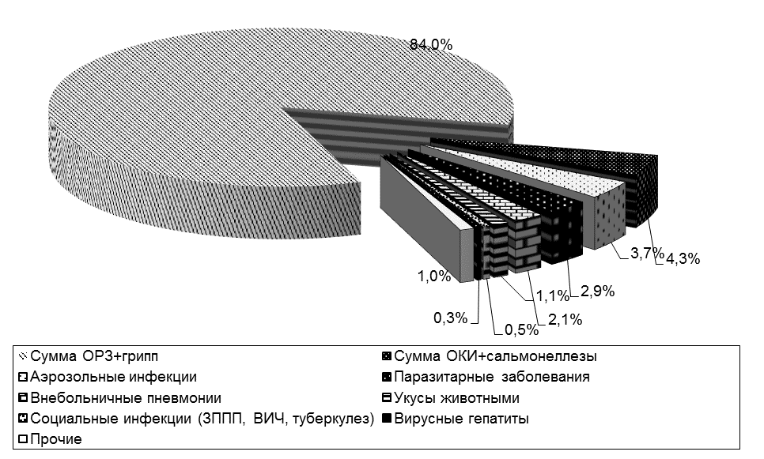

Структура инфекционной заболеваемости в 2017 г. (в %)

Заболеваемость детей до 17 лет на уровне 2016 года. В 2017 году у детей зарегистрировано 8169 случаев инфекционных заболеваний, показатель – 84303,4 на 100 тыс. населения, 2016 год - 8046 случаев, показатель – 84685,8 на 100 тыс. населения.
Удельный вес детской заболеваемости в структуре всей инфекционной заболеваемости возрос и составил 85,2%.

Динамика заболеваемости детей до 17 лет

годы | 2012 | 2013 | 2014 | 2015 | 2016 | 2017
Показатель на 100 тыс. | 62109,1 | 76883,1 | 70118,96 | 63982,74 | 84685,8 | 84303,4
Удельный вес (%) | 65,6 | 67,1 | 64,5 | 64,3 | 72,3 | 85,2

Инфекционные заболевания, управляемые средствами специфической профилактики.

За период 2013-2017 гг. не регистрировались случаи управляемых инфекций: дифтерия, краснуха, эпидпаротит, менингококковая инфекция.
Последний случай кори регистрировался в 2011г. у взрослого без эпидраспространения. С 2011 г. отмечалось осложнение эпидемиологической ситуации по заболеваемости коклюшем: 2011г. – 1 случай, 2012г. – 3 случая, 2014г. - 2 случая - 3 случая, 2015г. – 17 случаев. В 2015г. случаи коклюша регистрировались в течение года, наибольшее количество было зарегистрировано в январе-марте месяцах - 14 случаев у школьников разных школ. Эпидемиологической связи между данными случаями установить не удалось. В 2016-2017 гг. эпидситуация по коклюшу стабилизировалась, случаи коклюша не регистрировались.

Динамика заболеваемости воздушно-
капельными инфекциями в 2013-2017гг. на 100 тыс. населения.

Нозология | 2013г. |  | 2014г. |  | 2015г. |  | 2016г. |  | 2017г.
Нозология | Все-го | Дети до 17 лет | Все-го | Дети до 17 лет | Все-го | Дети до 17 лет | Все-го | Дети до 17 лет | Все-го | Дети до 17 лет
Дифтерия | - | - | - | - | - | - | - | - | - | -
Коклюш | - | - | 5,6 | 11,4 | 45,3 | 178,9 | - | - | - | -
Корь | - | - | - | - | - | - | - | - | - | -
Краснуха | - | - | - | - | - | - | - | - | - | -
Эпидпаротит | - | - | - | - | - | - | - | - | - | -
Менингококковая инфекция | - | - | - | - | - | - | - | - | - | -

В 2017г. нормируемый охват 95% достигнут по всем видам прививок, за исключением вакцинации полиомиелита – 65,5%. Причина – несвоевременные поставки вакцины из Федерального бюджета.

Охват прививками в декретированные возраста
(% от числа состоящих на учете) 2015-2017 гг.

Вид прививки | г. Югорск
Вид прививки | 2015 | 2016 | 2017
Против дифтерии детей до 2-х лет | 96,1 | 95,4 | 99,3
Против коклюша детей до 2-х лет | 96,1 | 95,4 | 99,3
Против полиомиелита детей до 2-х лет | 96,1 | 95,4 | 65,5
Против туберкулеза у детей до 1 года | 91,7 | 93,2 | 96,2
Против вирусного гепатита В до 2-х лет | 96,1 | 95,3 | 97,3
Против пневмококковой инфекции до 2-х лет | - | 81,4 | 96,8
Против кори детей до 2-х лет | 96,6 | 95,7 | 97,4
Ревакцинация кори в 6 лет | 96,4 | 95,2 | 99,7
Против краснухи в до 2-х лет | 96,6 | 95,7 | 97,4
Ревакцинация в краснухи в 6 лет | 96,4 | 95,2 | 99,7
Против эпидпаротита детей до 2-х лет | 96,6 | 95,7 | 97,4
Ревакцинация эпидпаротита в 6 лет | 96,4 | 95,2 | 99,7
Против дифтерии и столбняка подростков в 7 лет | 97,2 | 99,1 | 99,3
Против дифтерии и столбняка подростков в 14 лет | 97,0 | 96,1 | 99,5
Против дифтерии взрослых | 98,7 | 98,8 | 98,8
В рамках «Национальной программы ликвидации кори» с 2004 г. начата иммунизация взрослого населения против кори. На начало 2018 года охват ревакцинацией взрослых 18-35 лет составил 99,8% подлежащих.
Имеет место неудовлетворительное выполнение плана прививок в рамках национального календаря и по эпидпоказаниям. Не выполнен план иммунизации населения по эпидпоказаниям: против клещевого энцефалита – вакцинация – 70,3%, ревакцинация – 70,3%, пневмококковой инфекции взрослым - 0%, полиомиелиту – вакцинация – 71%, туляремии – вакцинация – 19%. Причина – отсутствие поставок вакцин по данным видам прививок из федерального и окружного бюджетов. Выполнение плана по прочим видам прививок в 2017 году удовлетворительное – 98,5-100%.
Полиомиелит.

За наблюдаемый период случаи полиомиелита и острых вялых параличей в г.Югорске и Советском районе не регистрировались. Охват своевременной иммунизацией против полиомиелита за период 2014-2016 годы поддерживался выше 95%. Однако в 2017 году своевременность иммунизации составила 66,7% по причине перебоев с поставкой вакцины. Организован мониторинг за выявлением и регистрацией острых вялых параличей в детском, терапевтическом и инфекционном отделениях. Проводится контроль за проведением вакцинопрофилактики полиомиелита в декретированных возрастах. Ежегодно проводится учеба врачей клиницистов по клинике, диагностике, профилактике полиомиелита, тактике ведения «горячего случая» с последующим тестированием.

Энтеровирусная инфекция.

За период 2015-2016 гг. случаи энтеровирусной инфекции (далее ЭВИ) в г.Югорске не регистрировались по причине отсутствия лабораторного подтверждения диагнозов. С 2017 налажена регистрация и лабораторное подтверждение методом ПЦР случаев энтеровирусной инфекции. В 2017 году зарегистрировано 33 случая ЭВИ, показатель 87,25 на 100 тысяч населения. Из них у детей зарегистрировано 19 случаев ЭВИ – 196,1 на 100 тысяч. Показатель заболеваемости ЭВИ ниже среднеокружного показателя на 11%.
Зарегистрированы 3 завозных случая: из Турции, Свердловской области и Краснодарского края.
По интенсивным показателям наибольшая заболеваемость отмечается у детей до 2-х лет.

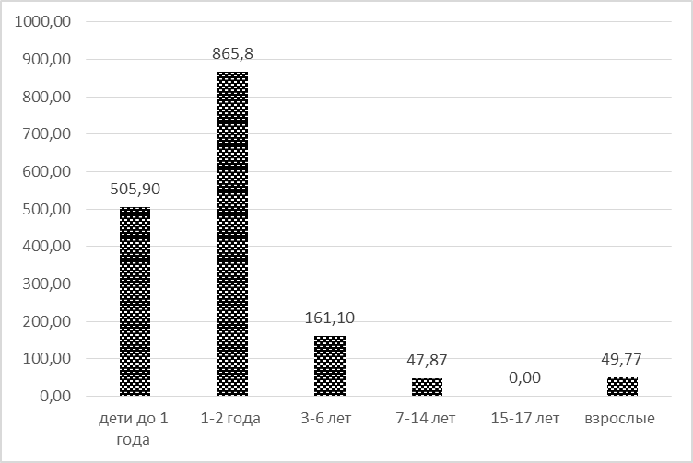

Заболеваемость энтеровирусной инфекцией по контингентам
в 2017 году (на 100 тысяч населения)
Из 33-х случаев при профилактическом обследовании были выявлены 12 носителей энтеровирусов среди сотрудников пищеблоков образовательных учреждений. На период лечения сотрудники постановлениями Главного санитарного врача по г.Югорску и Советскому району был отстранены от работы. Остальные случаи проявлялись клинически по типу экзантемы, герпангины, фарингита. Случаев энтеровирусных менингитов зарегистрировано не было.
Проведено 1 заседание СПЭК, разработан «Комплексный план мероприятий по профилактике энтеровирусных инфекций среди населения в городе Югорске в сезон 2017 года».
Все нормативные документы по энтеровирусной инфекции в работу внедрены. В рамках эпидмониторинга проводится исследование сточных вод и воды рекреационных зон на энтеровирусы. В 2017 г. отобрано 4 пробы сточной воды, из них 2 положительные – 50,0%. В 2016г. отобрано 4 пробы сточной воды на энтеровирусы, из них 2 положительные – 50,0%. 2015 г. - 7 проб воды, из них 1 положительная – 14,2%.

Безопасность иммунопрофилактики.

В 2015 и в 2017 годах случаи поствакцинальных осложнений в г.Югорске не регистрировались. В 2016 году зарегистрирован 1 случай постинъекционного абсцесса, возникшего после введения АКДС. В ходе расследования данного случая было установлено, что абсцесс развился вследствие нарушения способа введения вакцины, а также индивидуальных особенностей организма ребенка – в анамнезе аллергические заболевания.

Грипп и другие острые респираторные вирусные инфекции.
В 2017 году в структуре инфекционной заболеваемости в г.Югорске удельный вес острых респираторных заболеваний практически на уровне 2016 года - 84,0%. 2016 год - до 84,4%, 2015 - 85,7%.
Заболеваемость по сумме грипп + ОРВИ снизилась на 17%. В 2017 году суммы гриппа и ОРВИ зарегистрировано 8055 случаев, показатель 21297,7 на 100 тысяч населения, 2016 год - 9385 случаев, показатель – 25009,3 на 100 тысяч населения. Гриппа зарегистрировано 34 случая – 92,54 на 100 тыс., 2016 год - 19 случаев – 50,6 на 100 тысяч. Заболеваемость гриппом возросла в 1,8 раза. Показатель суммы грипп и ОРВИ ниже среднеокружного показателя в 1,4 раза.
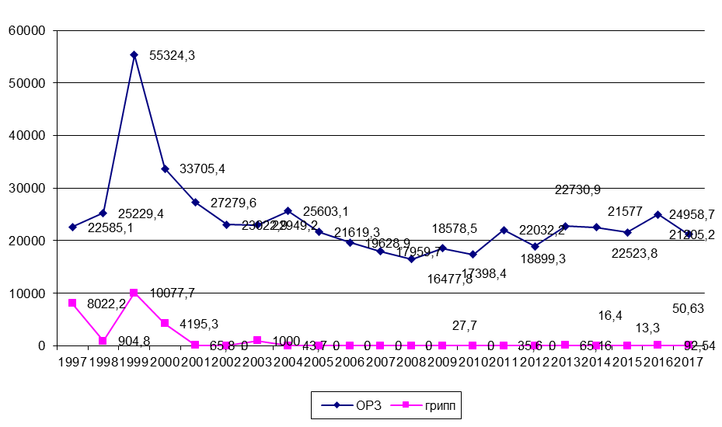
Заболеваемость гриппом и ОРЗ 1997-2017 годы (показатель на 100 тысяч населения).

Эпидемический сезон 2016/2017 гг. характеризовался:
- 2-х волновым превышением эпидемических порогов;
- резким ростом с неэпидемического до эпидемического уровня как по совокупному населению, так и по всем возрастным группам;
- быстрым эпидемическим распространением суммарной заболеваемости ОРЗ и гриппом во время 1-й волны эпидемического подъема.
- длительностью эпидемического подъема. Превышение эпидемических порогов отмечалось в течение 12-ти недель (1 волна – 4 недели в конце декабря 2016г., 2 волна – с 3-й по 7-ю недели года - 5 недель).
- основным возбудителем являлся грипп А/H3N2/.

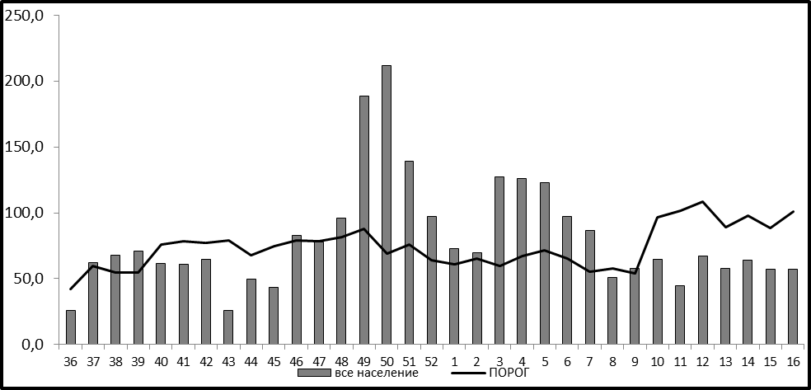

Суммарная заболеваемость гриппом и ОРВИ населения г.Югорска в целом в эпидсезон 2016-2017 гг. с 36 недели 2016 года по 16 неделю 2017 года (показатель на 10 тыс.населения) в сравнении с пороговым уровнем

За эпидсезон 2016-2017 гг. гриппом и ОРВИ переболело 9977 человек, что составляет 26,4% от всего населения г.Югорска.
Среди детского населения наиболее наибольшая заболеваемость по интенсивным показателям в возрастной группе 0-2 года.

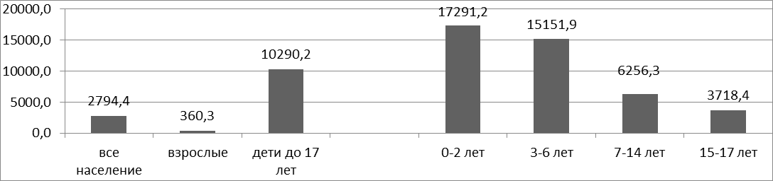

Заболеваемость гриппом и ОРВИ в различных возрастных группах
(показатель на 10 тыс.населения)

В возрастной структуре наибольший удельный вес приходился на детей 3-6 лет – 34,0%, детей 0-2 года – 29,0%.

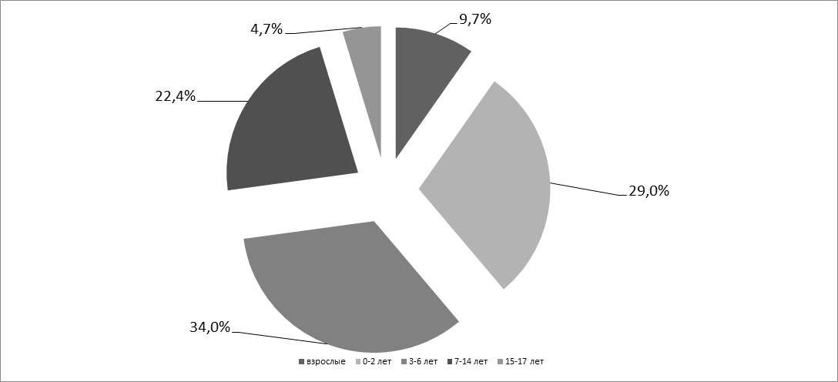

Удельный вес числа больных гриппом и ОРВИ по возрастам (%)

В эпидсезон 2016-2017 гг. из 34-х случаев гриппа, лабораторно подтверждены 33 случая. Из них грипп А (H3N2) – 22 случая, грипп А без типирования – 4 случая, грипп В – 7 случаев. Один случай гриппа выставлен клинически. Кроме того, выявлены лабораторно подтвержденные случаи ОРВИ. Среди прочих респираторных вирусов выделены вирусы парагриппа (3 человека), РС-вирус - 1 человек, риновирус – 2 человека. Незначительное количество выделенных респираторных вирусов связано с не большим количеством количеством лиц, обследованных методом ПЦР.
Лица, не получившие прививку против гриппа, болели значительно гриппом и ОРВИ чаще, чем привитые. Удельный вес не привитых против гриппа среди всех болевших гриппом и ОРВИ составил 94,3%.
Удельный вес больных гриппом, не привитых против гриппа, составил 79,0% - 27 человек.
Эффективность вакцинопрофилактики показывает, во сколько раз чаще не привитые болеют гриппом, чем не привитые.

Эффективность вакцинопрофилактики гриппа в эпидсезон 2016/2017 гг.

 | всего | непривитые |  | привитые |  | Эффективность вакцинопрофи  лактики
 | всего | абс. | Показ. на 10 тыс | абс. | Показ. на 10 тыс | Эффективность вакцинопрофи  лактики
всего | 34 | 27 | 71,4 | 7 | 1,8 | +39,7
дети | 19 | 14 | 14,4 | 5 | 5,1 | +2,8
взрослые | 15 | 13 | 4,6 | 2 | 0,7 | +1,2

При подготовке к эпидсезону гриппа и ОРВИ 2016-2017 гг. вакцинацию против гриппа получили 14808 человек – 39,5 % населения города. Отечественными вакцинами «СОВИГРИПП» и «Гриппол плюс» из федерального и окружного бюджетов привито 82,7% от всех привитых. На средства ООО «Газпром трансгаз Югорск» - 16,1%.
При подготовке к эпидсезону гриппа и ОРЗ 2016-2017 гг. вакцинацию против гриппа получили 12660 человека – 34,6 % населения города.
Отечественными вакцинами «Гриппол» и «Гриппол плюс» привито 81,7%, привито от всех привитых. Из импортных вакцин использовались «Инфлювак», импортными вакцинами привито 18,3%. На средства федерального бюджета в рамках приоритетного национального проекта привито 81,7% от общего количества привитых, на средства ООО «Газпром трансгаз Югорск» - 18,3%.
Образовательные учреждения своевременно закрывались на карантин при отсутствии 20% детей с ОРВИ. В период эпидемии был приостановлен образовательный процесс в общеобразовательных школах. Проведены 7 заседаний СПЭК. Издано 1 постановление главного государственного санитарного врача по Г.Югорску и Советскому району.
Перечисленные меры повлияли на длительность и интенсивность эпидемического подъема. Показатель эффективности вакцинопрофилактики доказывает необходимость ежегодной вакцинации населения против гриппа и увеличения охвата населения не менее 40%.
При подготовке к эпидсезону гриппа и ОРВИ 2017-2018 гг. вакцинацию против гриппа получили 17559 человек – 46,4% населения города. Отечественными вакцинами «СОВИГРИПП» и «Ультрикс» из федерального и окружного бюджетов привито 86,2% от всех привитых. На средства ООО «Газпром трансгаз Югорск» - 13,8%.
Основными задачами профилактической работы по гриппу и ОРВИ в 2018 году являются:
- Поддержание охвата прививками против гриппа населения не менее 40% среди совокупного населения, и не менее 75% в «группах риска» в соответствии с СП 3.1.2.3117-13 «Профилактика гриппа».
- Проведение неспецифической профилактики в «группах риска».
- Обеспечение этиологической расшифровки циркулирующих респираторных вирусов. Необходимо продолжать направление материала от больных ОРВИ в групповых очагах по 5 проб, тяжелых и летальных случаев.
- Приобретение вакцины против гриппа за счет средств предприятий.

Вирусные гепатиты.

В 2017 году по Югорску отмечается рост суммарной заболеваемости вирусными гепатитами (острые + хронические) в 2,4 раза, за счет роста заболеваемости хроническими вирусными гепатитами С и В.
В 2017 году зарегистрировано 2 случая острых гепатитов С, показатель 5,29 на 100 тыс. населения. Хронических вирусных гепатитов зарегистрировано 22 случая, показатель заболеваемости составил 58,17 на 100 тыс. населения, что в 2,7 раза выше уровня 2016 года (8 случаев). Заболеваемость всеми вирусными гепатитами не превышает среднеокружной показатель.

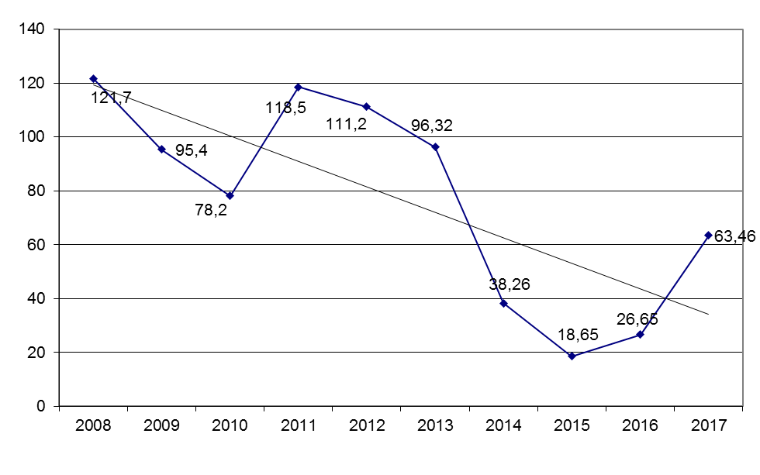

Заболеваемость вирусными гепатитами 2008-2017 гг. (острые + хронические)
на 100 тыс. населения

В многолетней динамике заболеваемость всеми вирусными гепатитами имеет тенденцию к снижению.
Острые вирусные гепатиты регистрируются ежегодно в виде спорадических случаев.

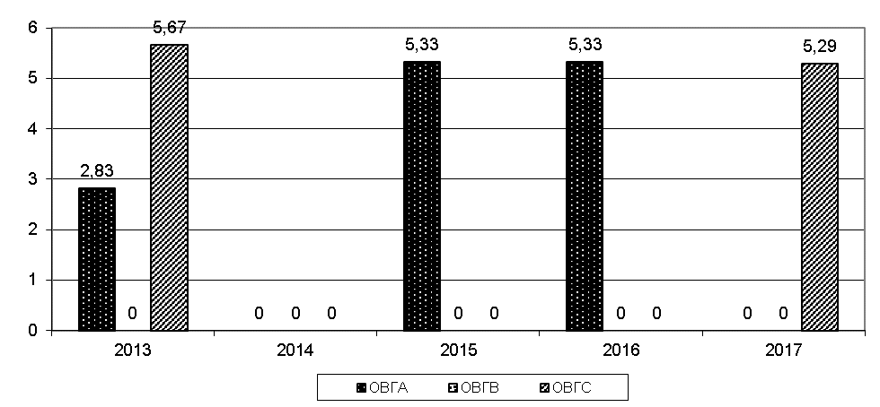

Динамика заболеваемости острыми вирусными гепатитами 2013-2017 гг.
(показатель на 100 тыс.)

В структуре вирусных гепатитов в 2017 г., как и в предыдущие годы (2002-2016 гг.) наибольший удельный вес у хронического вирусного гепатита С – 2017 г. - 75%, 2016г. - 85,7%, 2015г. - 42,9%.

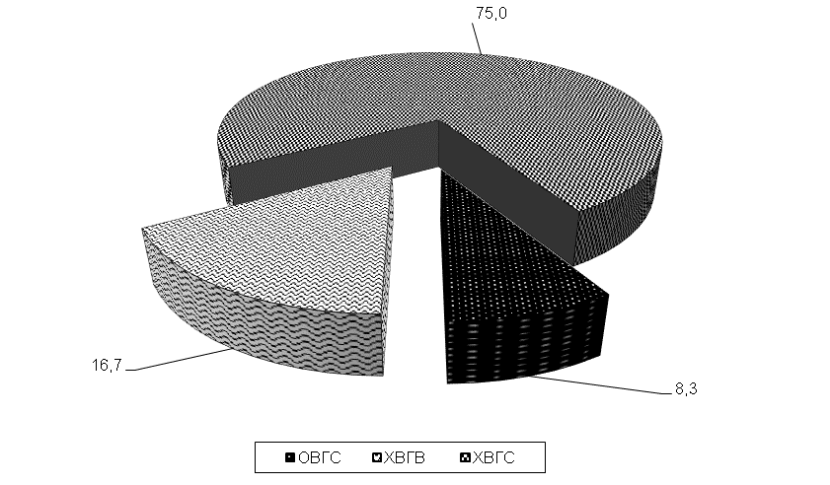

Структура вирусных гепатитов в 2017 г.

Гепатит А.

Случаи вирусного гепатита А в 2017 году не регистрировались. Заболеваемость ВГА регистрируется в период с 2004 г. в виде спорадических случаев. В 2016 году было зарегистрировано 2 спорадических случая, оба случая у взрослых лиц.

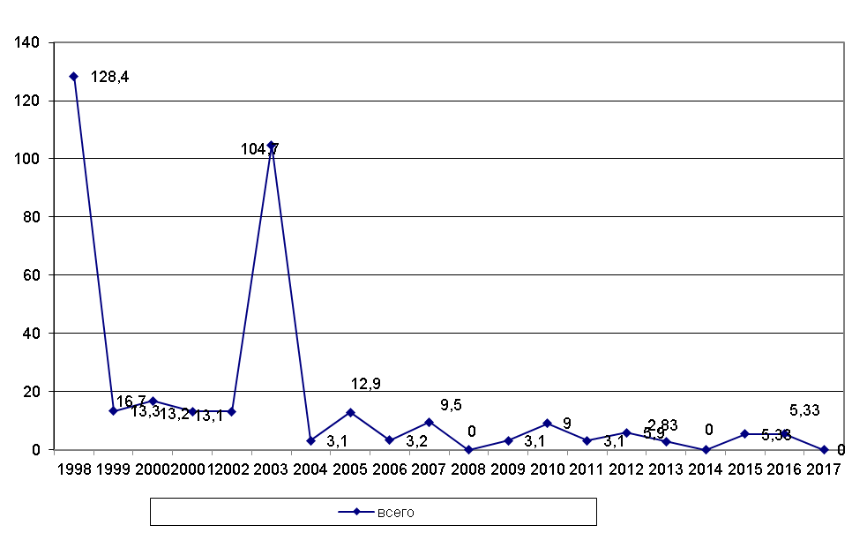

Заболеваемость острым вирусным гепатитом А 1998-2017 г. на 100 тыс. населения

Парентеральные вирусные гепатиты.

Эпидемиологическая ситуация в 2017 г. по хроническим гепатитам и носительству В и С оценивается, как обычная.
Зарегистрированы 2 случая острых вирусных гепатитов С у взрослых лиц, показатель 5,29 на 100 тыс. В одном случае установлен половой путь передачи, в одном случае при эпидрасследовании путь передачи не установлен.
Хронических гепатитов В зарегистрировано 4 случая, показатель 10,58 на 100 тыс. населения, что выше показателя 2016г. - 2 случая – 5,33 на 100 тыс. Хронических вирусных гепатитов С зарегистрировано 18 случаев, показатель – 47,6 на 100 тыс. населения, заболеваемость ХВГС возросла в 3 раза. Заболеваемость хроническими вирусными гепатитами (В+С) ниже среднеокружного показателя в 1,3 раза.

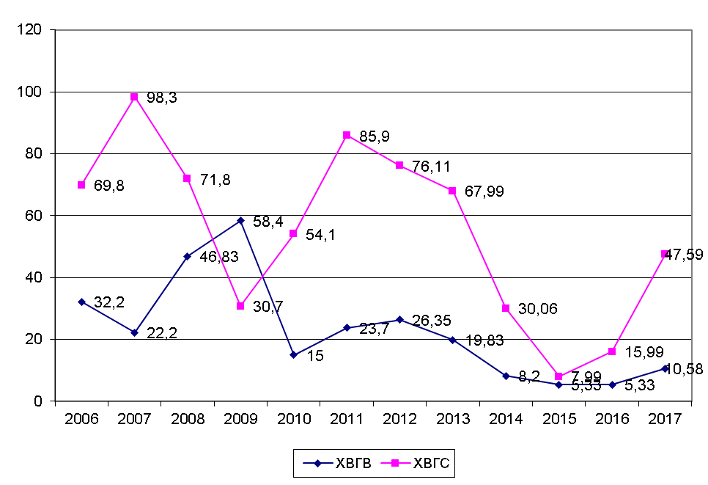

Заболеваемость хроническими вирусными
гепатитами В и С 2006-2017 гг. на 100 тыс.населения

Случаи носительства вирусных гепатитов В в 2015-2017 гг. не регистрировались.

В рамках приоритетного национального проекта «Здоровье» за период с 2006 против вирусного гепатита В привито 21347 взрослых 18-55 лет, что составляет 99,8% подлежащих. Иммунизация взрослого населения против вирусного гепатита В в рамках приоритетного национального проекта «Здоровье» позволила добиться значительного снижения заболеваемости острыми формами ВГВ, хроническим вирусным гепатитом В и носительством В. Однако заболеваемость гепатитами С возрастает.
Основными задачами на 2017 год по профилактике вирусных гепатитов В и С следует считать:
- поддержание охвата взрослого населения прививками против ВГВ с целью достижения коллективного иммунитета не менее 95%;
- проведение профилактических мероприятий, направленных на приверженность населения к здоровому образу жизни;
- разъяснительную работу по профилактике вирусных гепатитов со школьниками и студентами.

Инфекции, связанные с оказанием медицинской помощи (ИСМП).

В 2017 году зарегистрировано 3 случая внутрибольничных пневмоний, показатель 7,93 на 100 тысяч населения. Прочих нозологических форм внутрибольничных инфекций не зарегистрировано. 2016г. - 4 случая внутрибольничных инфекций – показатель 10,6 на 100 тысяч населения.

Оценка состояния заболеваемости ИСМП.

Год | 2013 год |  | 2014 год |  | 2015 год |  | 2016 год |  | 2017 год
Год | Количество | На 100 тыс. | Количество | На 100 тыс. | Количество | На 100 тыс. | Количество | На 100 тыс. | Количество | На 100 тыс.
Постинъекционные инфекции | 2 | 2,80 | 0 | 0,00 | 0 | 0,00 | 2 | 5,33 | 0 | 0,00
Пневмонии в/б | 0 | 0,00 | 5 | 13,32 | 16 | 42,64 | 1 | 2,66 | 3 | 7,93
Послеоперационные инфекции | 0 | 0,00 | 0 | 0,00 | 0 | 0,00 | 1 | 2,66 | 0 | 0,00
ВБИ ВСЕГО | 2 | 5,60 | 5 | 13,32 | 16 | 42,64 | 4 | 10,6 | 3 | 7,93
ВУИ ВСЕГО | 0 | 0,00 | 1 | 2,73 | 0 | 0,00 | 0 | 0,00 | 0 | 0,00

Обращает внимание отсутствие регистрации внутриутробных инфекций – зарегистрирован только 1 случай в 2014 году.

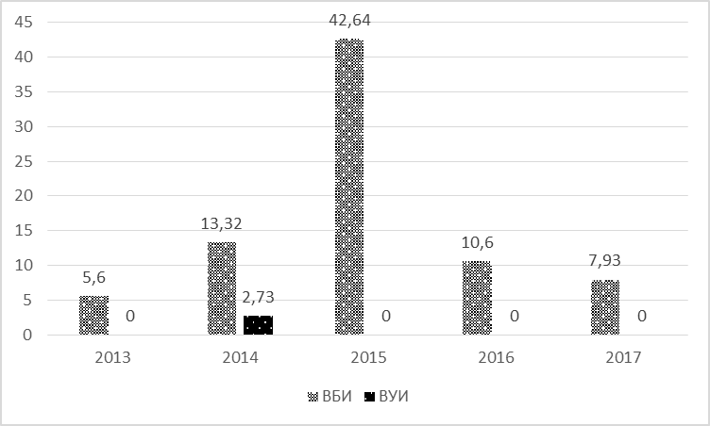

Динамика заболеваемости ИСМП 2012-2016 гг.

Основными задачами на 2018 год по ИСМП следует считать:
- улучшение регистрации ИСМП, в том числе внутриутробных инфекций;
- проведение профилактических мероприятий, направленных на недопустимость формирования мультирезистентных штаммов ВБИ.

Острые кишечные инфекции (ОКИ).

В 2017 году заболеваемость по сумме ОКИ в Югорске несколько снизилась – на 5%. Зарегистрировано 411 случаев ОКИ - показатель 10086,7 на 100 тыс. населения, 2016 г. – 430 случаев – 1145,9 на 100 тыс. Однако, показатель суммы ОКИ превышает среднеокружной показатель на 13% и среднемноголетний в 1,3 раза. Эпидемиологическая ситуация по заболеваемости суммой ОКИ оценивается, как неблагоприятная. Заболеваемость суммы ОКИ имеет тенденцию к росту.
В структуре общей инфекционной патологии удельный вес суммы ОКИ возрос и составил 4,3%, 2016г. - 3,8%, 2015 г. - 2,2%.

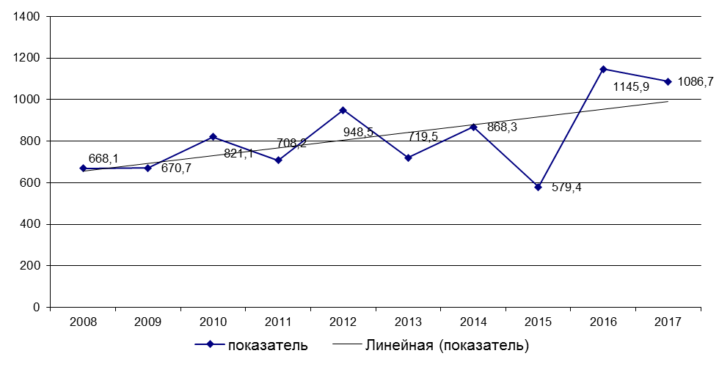

Заболеваемость по сумме ОКИ на 100 тыс. населения 2008-2017 гг.

Заболеваемость детей до 17 лет по сумме ОКИ в 2017 году практически на уровне 2016 года. Зарегистрировано 275 случаев, показатель – 2838,0 на 100 тыс. детского населения, 2016г. – 263 случая - 2768,1 на 100 тыс. детского населения, 2015г. – 1396,9 на 100 тыс. детского населения.
Заболеваемость кишечными инфекциями в Югорске 2013-2017 гг.

Нозология | 2013 |  | 2014 |  | 2015 |  | 2016 |  | 2017
 | Абс. | На 100 тыс. | Абс. | На 100 тыс. | Абс. | На 100 тыс. | Абс. | На 100 тыс. | Абс. | На 100 тыс.
Брюшной тиф | - | - | - | - | - | - | - | - | 1 | 2,6
Сальмонеллез | 19 | 53,8 | 21 | 58,8 | 22 | 58,6 | 67 | 178,5 | 14 | 37,0
Дизентерия | 7 | 19,8 | 1 | 2,8 | - | - | 7 | 18,6 | 2 | 5,3
ОКИ неустановленные | 79 | 223,8 | 129 | 361,3 | 84 | 223,8 | 169 | 450,4 | 290 | 766,8
ОКИ установленные | 149 | 422,1 | 158 | 442,5 | 106 | 282,5 | 187 | 498,3 | 105 | 277,6

В структуре кишечных инфекций удельный вес распределился следующим образом: на первом месте – ОКИ неустановленной этиологии – 70,7%, на втором месте – ОКИ установленной этиологии – 25,5%, на третьем – сальмонеллезы – 3,4%.

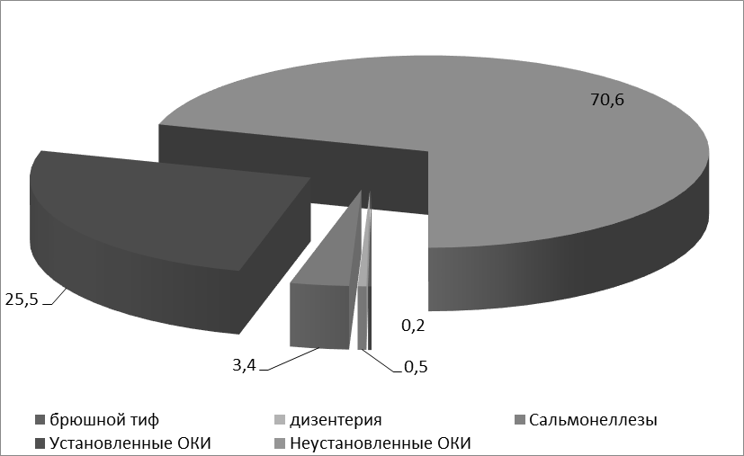

Структура Суммы ОКИ в 2017 г.

Сумма ОКИ
Сальмонеллезы.

В 2017 году в Югорске отмечается значительное снижение заболеваемости сальмонеллезами в 4,8 раза. Зарегистрировано 14 случаев сальмонеллезов, показатель 37,02 на 100 тыс. населения; 2016г. – 67 случаев – 178,5 на 100 тыс. населения. Эпидемиологическая ситуация по сальмонеллезам оценивается, как «благоприятная». Заболеваемость ниже среднемноголетнего показателя в 1,5 раза и ниже среднеокружного показателя в 1,1 раза.

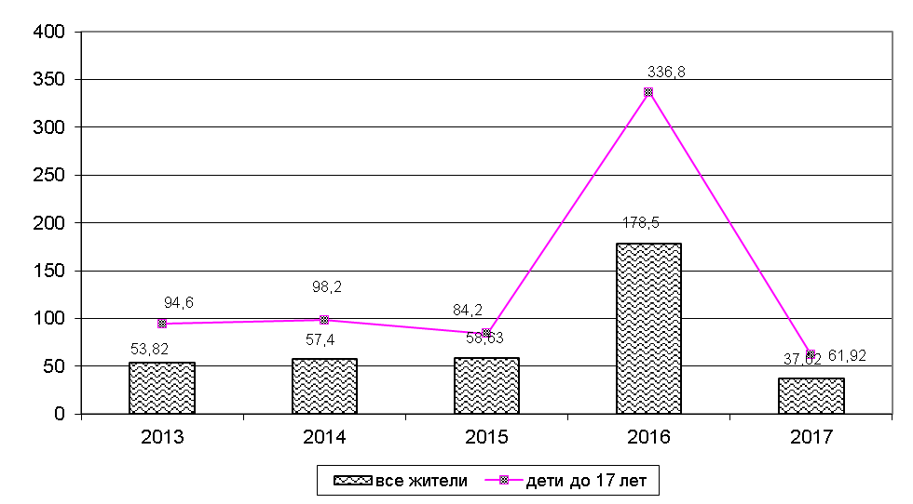

Заболеваемость сальмонеллезами в 2013-2017 г.г. на 100 тыс. населения
(всего, дети до 17 лет)

У детей зарегистрировано 6 случаев сальмонеллезов – 61,92 на 100 тыс. населения, 2016г. – 32 случаев, показатель 336,8 на 100 тыс. населения. Заболеваемость детей снизилась в 5,4 раза.
Заболеваемость сальмонеллезом регистрировалось неравномерно с начала 2017 года. Наибольшее количество случаев зарегистрировано в мае (3 случая) и сентябре (3 случая).

По интенсивным показателям наиболее высокие показатели заболеваемости в 2017г. отмечались у детей 1-2 года, 3-6 лет.

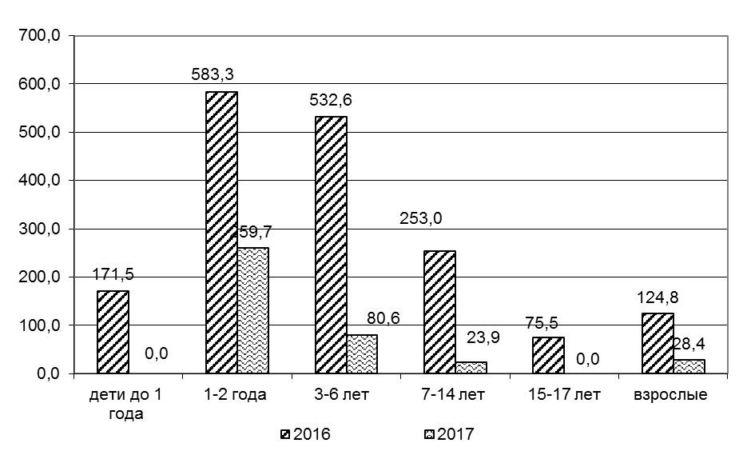
Рис. 40. Заболеваемость сальмонеллезами в 2016-2017 году по возрастным группам
(на 100 тыс. населения)

Семейных очагов зарегистрировано не было, случаи заболевания спорадические. Очаговость в образовательных учреждениях не регистрировались.
В 13-ти случаях сальмонеллезов заражение произошло на территории г.Югорска, 1 случай завозной (г.Омск).
Существенно изменился микробный пейзаж сальмонелл, выделенных от больных.

Факторы передачи сальмонеллезов в 2017 году:
- яйца сырые или недостаточно термически обработанные – 57,1% (8 случаев), в том числе от своих кур – 2 случая;
- мясо птицы – 7,1% (1 случай);
- факторы не установлены – 14,3% (2 случая).

Птицеводческая продукция приобреталась в торговой сети города Югорска.
Лабораторные исследования на сальмонеллез проводятся в рамках плановых обследований объектов, в рамках производственного контроля и по эпидемиологическим показаниям.

Бактериологическое исследование проб внешней среды на наличие возбудителей сальмонеллеза за 2013-2017 годы

Наименование | 2013 |  | 2014 |  | 2015 |  | 2016 |  | 2017
 | кол-во  проб | положи  тельных | кол-во  проб | положи  тельных | кол-во  проб | положи  тельных | кол-во  проб | положи  тельных | кол-во  проб | положи  тельных
Смывы | 460 | - | 495 | - | 567 | - | 57 | - | 490 | -
Продукты | 339 | 1 | 524 | 1 | 524 | 4 | 403 | 13* | 422 | 3**
*Сальмонелла группы Д (S.enteritidis) – 10, сальмонелла группы С – 3
**Сальмонелла группы С (не идентифицированная) – 2, сальмонелла группы Д (S.enteritidis) - 1

Брюшной тиф.

В 2017 году зарегистрирован 1 случай брюшного тифа у взрослого, показатель 2,64 на 100 тысяч. Случай завозной. Заражение произошло на территории Республики Таиланд. В 205-206 гг. случаи брюшного тифа не регистрировались.

Дизентерия.

В 2017 году зарегистрировано 2 случая дизентерии у взрослых лиц, показатель 5,29 на 100 тыс. населения. Случаи спорадические. В 2016 г. зарегистрировано 7 случаев дизентерии – показатель 18,65 на 100 тысяч населения. В 2015г. заболеваемость дизентерией не регистрировалась.

Прочие ОКИ (установленные + неустановленные).

В 2017 г. заболеваемость установленными ОКИ снизилась в 1,8 раза. Зарегистрировано 105 случаев, показатель 277 на 100 тысяч населения, 2016 г. – 187 случаев - 498,3 на 100 тысяч. Неустановленных ОКИ зарегистрировано 290 случаев, показатель 766,8 на 100 тыс. населения, 2016 год - 169 случаев – 450,4 на 100 тыс. населения. Заболеваемость неустановленными ОКИ возросла в 1,7 раза.
Несмотря на то, что в БУ «Югорская городская больница» внедрены иммунохроматографические методы лабораторной диагностики таких вирусных инфекций, как ротавирусная, аденовирусная, норовирусная, астровирусная, в многолетней динамике отмечается снижение удельного веса установленных ОКИ, что свидетельствует об ухудшении лабораторной расшифровки ОКИ.

Динамика удельного веса установленных ОКИ в структуре прочих ОКИ

годы | 2012 | 2013 | 2014 | 2015 | 2016 | 2017
Удельный вес (%) | 71,6 | 65,3 | 55,1 | 55,8 | 43,5 | 26,6

В структуре установленных ОКИ наибольший удельный вес в 2017 г. составили вирусные ОКИ - 86,7%. Из них ОКИ вызванные ротавирусами – 58,2%, норовирусами – 28,8%, аденовирусами – 13,2%.
В 2017 г. заболеваемость ротавирусной инфекцией снизилась 1,4 раза. Зарегистрировано 53 случая, показатель 140,1 на 100 тыс. населения. У детей до 17 лет зарегистрировано 44 случая, показатель 454,1 на 100 тыс. Заболеваемость детей снизилась в 1,5 раза. Заболеваемость ротавирусной инфекцией не превышает среднемноголетний уровень и эпидемиологическая ситуация оценивается, как «благоприятная».
В 2017 г. заболеваемость норовирусной инфекцией снизилась в 1,8 раза. Зарегистрировано 26 случаев, показатель 68,74 на 100 тыс. населения. У детей до 17 лет зарегистрировано 15 случаев, показатель 154,8 на 100 тыс. детского населения. Заболеваемость детей снизилась в 2,4 раза. Заболеваемость норовирусной инфекцией не превышает среднемноголетний уровень и эпидемиологическая ситуация оценивается, как «благоприятная».

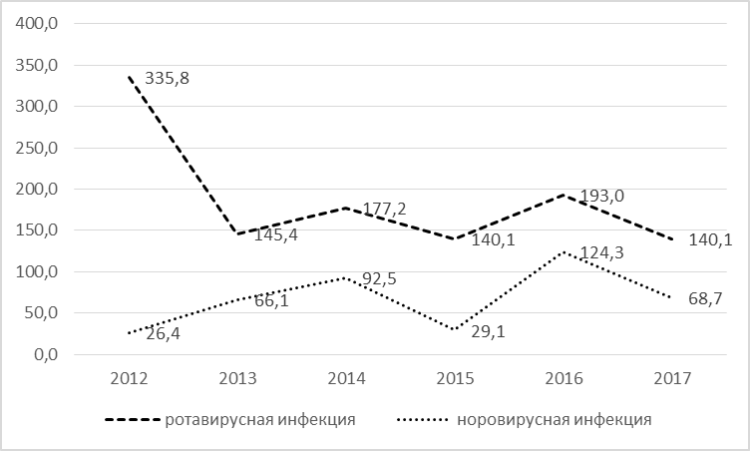

Многолетняя динамика заболеваемости рота и норовирусными инфекциями (показатель на 100 тыс.)

В годовой динамике четко выражена сезонность вирусных инфекций - наибольше количество случаев отмечалось в 1-м и в конце 4-го квартала года.

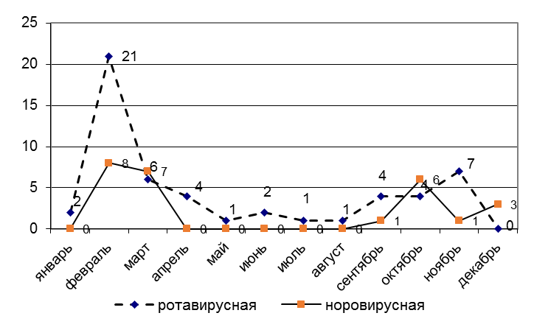
Месячная динамика заболеваемости ротавирусной и норовирусной
инфекцией в 2017 г. (в случаях)

По интенсивным показателям наибольшая заболеваемость ротавирусной инфекцией отмечается у детей 1-2 года и 3-6 лет, норовирусной инфекцией в возрастной группе 3-6 лет.

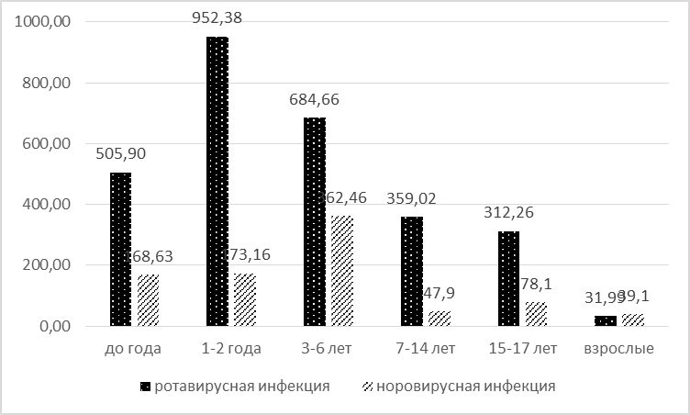

Заболеваемость ротавирусной и норовирусной инфекциями по контингентам в 2017 году (показатель на 100 тыс.населения).

Иерсиниозы.

В 2017 г. зарегистрировано 2 случая иерсиниоза, показатель составил – 5,29 на 100 тыс. населения, из них 1 случай зарегистрирован у ребенка до 17 лет. В 2016 г. случаи иерисиниозов и псевдотуберкулеза не регистрировались.

Заболеваемость иерсиниозами 2013-2017 гг.

Нозология | 2013 |  | 2014 |  | 2015 |  | 2016 |  | 2017
 | Абс. | На 100 тыс. | Абс. | На 100 тыс. | Абс. | На 100 тыс. | Абс. | На 100 тыс. | Абс. | На 100 тыс.
Иерсиниозы | 2 | 5,6 | - | - | 1 | 2,6 | - | - | 2 | 5,29
Псевдотуберкулез | - | - | 1 | 2,8 | 1 | 2,6 | - | - | - | -

За период с 2002 года в г.Югорске иерсиниозы регистрируются в виде спорадических случаев.

Природно-очаговые и зооантропонозные инфекции.
Клещевой энцефалит, клещевой боррелиоз.

В 2017г. случаев клещевого энцефалита (далее КЭ) не зарегистрировано, также не зарегистрировано случаев клещевого боррелиоза (далее КБ). Случаи клещевого энцефалита регистрировались в 1998, 2009, 2010 гг. по одному случаю, все случаи завозные. Случаи клещевого боррелиоза регистрировались в 1997, 1999, 2000 гг. по одному случаю, все случаи также завозные.
За период 2013-2017 гг. зарегистрировано укусов клещами:
Количество лиц, пострадавших от укусов клещами
в г. Югорске за 2013-2017 годы

Годы | Всего | Местные случаи | Завозные случаи
2013 | 27 | 9 | 18 (за пределами административной территории – 7, за пределами ХМАО - 11)
2014 | 20 | 5 | 15 (за пределами административной территории – 7, за приделами ХМАО - 8)
2015 | 21 | 7 | 14 (за пределами административной территории – 2, за пределами ХМАО - 12)
2016 | 15 | 5 | 10 (за пределами административной территории – 4, за пределами ХМАО - 6)
2017 | 25 | 4 | 21 (за пределами административной территории – 11, за пределами ХМАО - 10)

Серопрофилактика проведена 18 пострадавшим – 72% от подлежащих.
По сравнению с 2016 г. количество пострадавших от укусов клещей в целом увеличилось за счет завозных случаев. В динамике по годам показатели не стабильны.

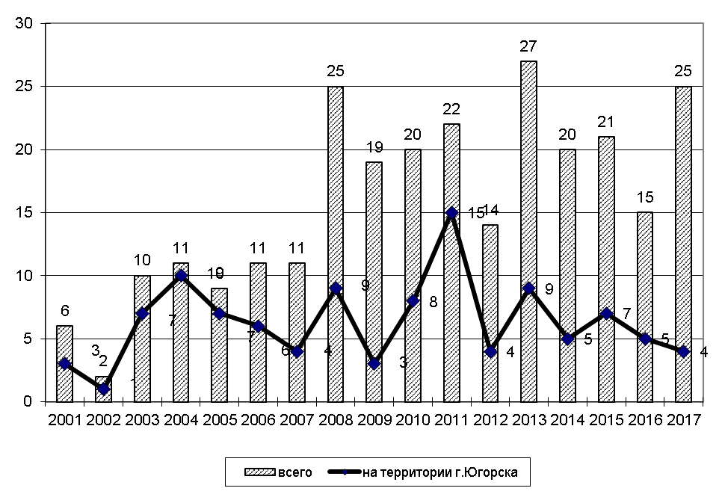

Динамика укусов клещами в Югорске (всего, в том числе на территории г.Югорска) в абсолютных показателях 2001-2017 г.г.

В 2017г. на КЭ БУ «Югорская городская больница» исследовано 20 клещей, снятых от пострадавших, из них положительных к ВКЭ не выявлено.

Бешенство.

Несмотря на то, что территория Югорска является благополучной по заболеваемости людей и животных бешенством, однако территория ХМАО граничит с энзоотичными по бешенству Свердловской и Тюменской областями, кроме того случай бешенства среди животных в начале января 2018 г. зарегистрирован на территории Кондинского района ХМАО-Югры. Риск заноса бешенства животных на территорию г.Югорска существует.
В 2017 году зарегистрировано 108 случаев укусов животными, показатель составил 285,6 на 100 тыс. населения, что выше уровня 2016 года в 1,2 раза. Показатель ниже среднемноголетнего в 1,1 раза и выше уровня показателя по округу в 1,3 раза.
Детей пострадало 40 человек, показатель 412,8 на 100 тысяч, что ниже уровня 2016 года в 1,1 раза. Удельный вес пострадавших от укусов детей до 17 лет снизился и составил 37%, 2016г. - 45,1%, 2015 год - 39,1%.

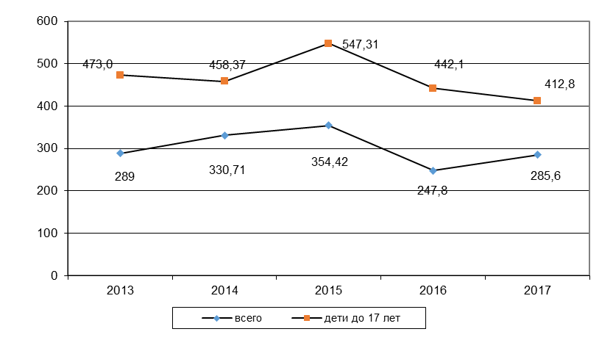

Динамика укусов животными по Югорску
за 2013-2017 годы (на 100 тыс.)

Из 108 укусов животными зарегистрировано укусов:
- собаками - 71, в том числе безнадзорными – 29, известных хозяев – 42;
- кошками – 31, в том числе безнадзорными – 4, известных хозяев – 27;
- прочие домашние животные – 1 (хомяк);
- дикими животными – 5 (синантропные грызуны, змея)
Итого животными известных хозяев – 70 – 64,8%, 2016г. - 68 - 66,6%, 2015г. - 52,6%. Спровоцированных укусов – 73 – 67,6%, 2016г. - 73 – 78,4%, 2015г. - 65,4%, 2014 г. – 60,3%. Отмечается снижение удельного веса спровоцированных укусов и укусов известными животными.

Сибирская язва. Лептоспироз.

На территории города Югорска сибиреязвенных скотомогильников не зарегистрировано. За период с 1997 г. случаев заболеваний животных и людей сибирской язвой не зарегистрировано.
Случаи заболеваний лептоспирозом за период с 1997 г. не регистрировались.

Туляремия.

В 2017 году случаи туляремии среди населения не регистрировались.

Впервые за годы наблюдений 1 местный случай туляремии был зарегистрирован у взрослого в 2015 году. Пострадавший сотрудник предприятия из «групп риска», от туляремии не привит.

Территория ХМАО-Югры является энзоотичной по туляремии территорией. В рамках эпидемиологического мониторинга в 2017г. на территории г.Югорска было исследования на наличие возбудителя туляремии 80 грызунов, из них 55% инфицированы. Результаты мониторинговых исследований, регистрация местного случая туляремии, доказывают, что территория г.Югорска является активным природным очагом.

Между тем, иммунная прослойка населения составляет всего 15,7 % населения.
В 2017г. проведена барьерная дератизация в объеме 130 га, ларвицидные обработки водоемов в объеме 33,28 га. Обработки проведены двукратно.
Основными направлениями профилактической работы по профилактике туляремии на 2018г. следует считать:
- недопущение пропуска спорадических случаев туляремии, обеспечение 100% обследования на туляремию лиц с лихорадкой неясной этиологией, лимфаденитами, ангинами и т.д. в соответствии с СП 3.1.7.2642-10 «Профилактика туляремии»;
- увеличение охвата населения прививками против туляремии;
- проведение дератизационных и ларвицидных обработок, направленных на снижение численности грызунов (источник инфекции) и переносчиков (кровососущие насекомые) в соответствии с нормативными документами;
- усиление санитарно-просветительной работы с населением о необходимости иммунизации и профилактике туляремии.

Социально-обусловленные инфекции.

Сифилис, гонорея.

В 2017г. зарегистрировано 2 случая сифилиса, показатель 5,3 на 100 тысяч населения. 2016 год - 1 случай – 2,66 на 100 тыс.населения, 2015г. случаев сифилиса не зарегистрировано. Случаев гонококковой инфекции зарегистрировано 7, показатель 18,51 на 100 тысяч населения. 2016 год – 9 случаев, показатель 23,98 на 100 тыс. населения, 2015г. – 4 случая - 10,66 на 100 тыс. Заболеваемость гонококковой инфекцией снизилась в 1,3 раза. У детей до 17 лет случаев сифилиса и гонореи не зарегистрировано. Показатель заболеваемости гонореей выше среднеокружного в 1,8 раза.
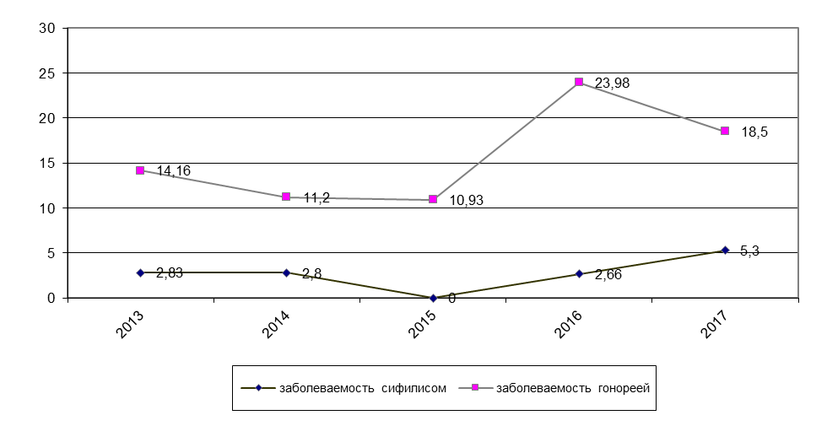

Заболеваемость сифилисом и гонореей 2013-2017 гг. на 100 тыс.населения

ВИЧ-Инфекция

В 2017 году выявлено 34 новых случая ВИЧ-инфекции, показатель – 89,9 на 100 тысяч населения, 2016 г. – 29 случаев - 77,3 на 100 тысяч населения, 2015г. - 44 случая - 122,8 на 100 тыс.. Заболеваемость возросла в 1,2 раза. Все случаи ВИЧ-инфекции в 2017 году зарегистрированы у взрослых лиц.
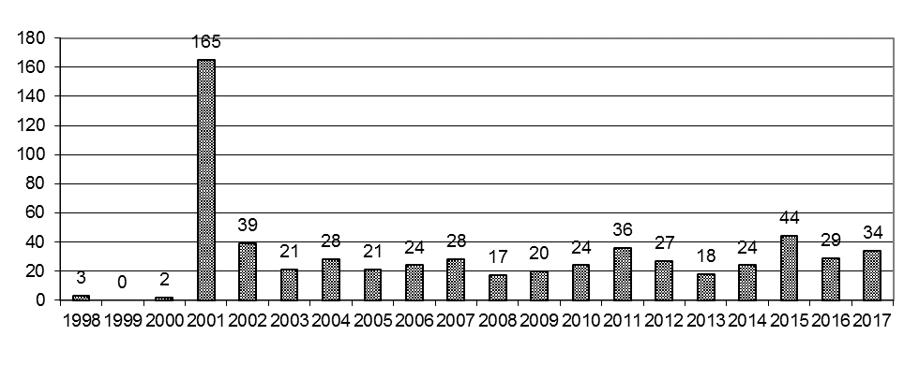
Динамика ВИЧ-инфекции 1998-2017 гг. (в абс. числах)

Заболеваемость ВИЧ в 2017г. на уровне среднеокружного показателя.

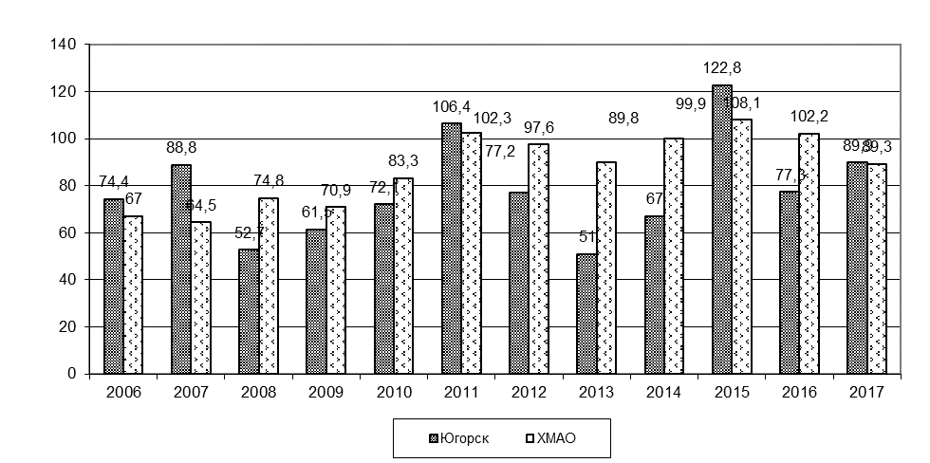

Сравнительная характеристика заболеваемости ВИЧ
в ХМАО и г. Югорске 2006-2017 гг.
(в показателях на 100 тысяч)

Всего с 1998 года в г.Югорске выявлено 599 человек - ВИЧ-инфицированных лиц, показатель кумулятивной заболеваемости 1617,7 на 100 тыс., из них 350 мужчины (58,4%) и 249 женщин (41,6%).
Пораженность ВИЧ-инфекцией на 01.01.18г. – 1058,7 на 100 тысяч (392 человека), что составляет 1,04% населения города, 2016 г. – 1,07%, 2015г. – 1,1%, 2014г. - 1%, 2013г. - 0,9%, 2012г. - 1,05%, 2011г. – 1,1%, 2010г. - 0,95% населения города.
В г.Югорске с 2011г. произошла генерализация эпидемии ВИЧ. Признаком генерализации эпидемии является пораженность населения 1% и более, что свидетельствует о переходе эпидпроцесса из «группы риска» (наркоманы, половые партнеры наркоманов) на все слои населения. Процент пораженности рассчитывается от числа живых ВИЧ-инфицированных проживающих в г.Югорске.
В возрастной структуре выявленных в 2016г. ВИЧ-инфицированных лиц наиболее высокий удельный вес в возрастной группе 30-39 лет – 53%.

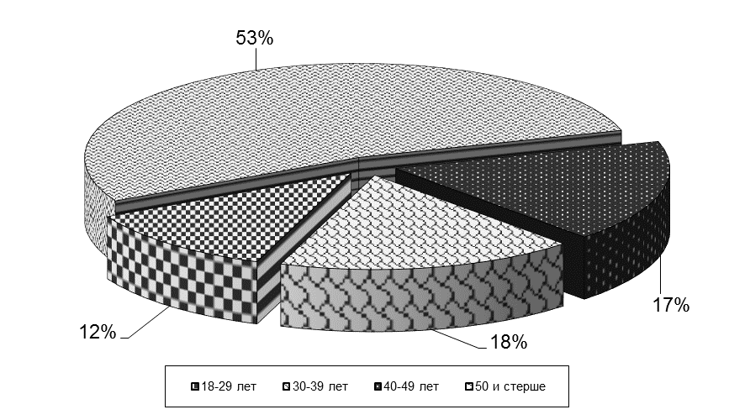

Возрастная структура ВИЧ-инфицированных в 2017г. (в %)

В половой структуре в 2017г. среди вновь выявленных ВИЧ-инфицированных женщины – 44,1%, мужчины – 55,9%. Заболеваемость мужчин в многолетней динамике имеет тенденцию к росту.

Половая структура ВИЧ-инфицированных (%) 2011-2016 гг.

 | 2012г. |  | 2013г. |  | 2014г. |  | 2015г. |  | 2016г. |  | 2017г.
 | Абс. | % | Абс. | % | Абс. | % | Абс. | % | Абс. | % | Абс. | %
Мужчины | 13 | 48,2 | 13 | 72,3 | 15 | 62,5 | 20 | 45,4 | 16 | 55,1 | 19 | 55,9
Женщины | 14 | 51,9 | 5 | 27,7 | 9 | 37,5 | 24 | 54,6 | 13 | 44,9 | 15 | 44,1
Всего | 27 | 100,0 | 18 | 100,0 | 24 | 24 | 44 | 100,0 | 29 | 100,0 | 34 | 100,0

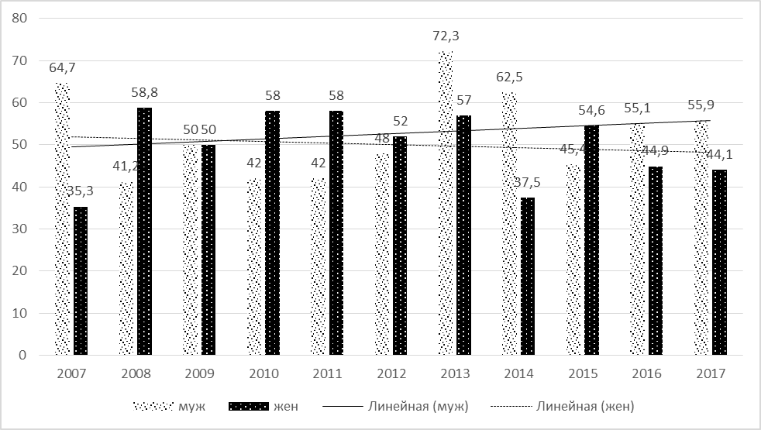

Динамика удельного веса ВИЧ-инфицированных по полу 2007-2017 гг. (в %).

По путям заражения:
Среди всех выявленных с 1998г. ВИЧ-инфицированных ведущий путь заражения наркотический. Наркотическим путем заразилось 330 человек (55,1 %), половой путь – 263 человека (43,9%), вертикальный путь – 6 (1,0)%.
Однако в динамике с начала регистрации отмечается рост полового пути передачи. Линия тренда на графике показывает прямую линейную зависимость увеличения полового пути. И, как следствие, в 6-ти случаях подтвержден вертикальный путь передачи ВИЧ-инфекции (от матери к ребенку).
Среди впервые выявленных в 2017г. половым путем заразилось – 28 человек – 82,3%, наркотическим – 6 человек – 17,7%.

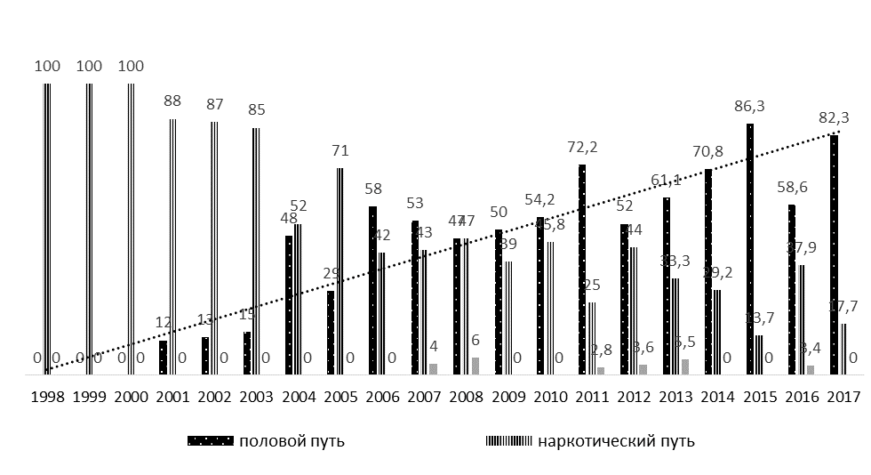

Пути заражения 1998-2017 гг.

В г.Югорске с начала эпидемии ВИЧ\СПИДа родилось 108 детей от ВИЧ-инфицированных матерей, из них диагноз ВИЧ установлен 6-ти детям. В 2017 году родилось 4 ребенка.
За период с 1997г. от СПИДа умерло – 48 человека. Первый случай смерти от СПИДа был зарегистрирован в 2004г. В 2017г. от СПИДа умерло 3 человек.
Выводы:
В г.Югорске с 2011г. произошла генерализация эпидемии ВИЧ, что свидетельствует о переходе эпидпроцесса из «группы риска» (наркоманы, половые партнеры наркоманов) на все слои населения.
Интенсивность эпидпроцесса в г.Югорске остается на высоком уровне.
Сохраняются следующие тенденции эпидпроцесса:
- среди всех выявленных ВИЧ-инфицированных заразились наркотическим путем, однако в многолетней динамике с 2006 года половой путь является ведущим путем передачи;
- удельный вес женщин среди впервые выявленных больных ВИЧ-инфекцией остается стабильно высоким;
- с 2007г. в г.Югорске реализуется вертикальный путь передачи – 6 детей с ВИЧ;
- ежегодно среди заразившихся преобладают социально адаптированные лица;
- в динамике стабильно высок удельный вес ВИЧ-инфицированных в возрастной 30-39 лет;
- отмечается прогрессирование тяжести ВИЧ-инфекции, увеличение числа больных СПИД-индикаторных заболеваний и больных в стадии СПИДа;
- значительное увеличении смертности от СПИДа.
Все перечисленные показатели эпидпроцесса свидетельствуют о том, что ВИЧ-инфекция стала проблемой всего населения, перестала быть уделом наркозависимых лиц. Последствием этого является рост заболеваемости среди социально активного населения, обусловленный половым путем передачи. В последующем ожидается активизация вертикального пути передачи инфекции, а, следовательно, появление большего количества ВИЧ-инфицированных детей. Дальнейшее развитие эпидемии свидетельствует о заниженной мотивации населения на здоровый образ жизни, снижение рискованного поведения.

Туберкулез
В 2017г. в городе Югорске заболеваемость активным туберкулезом снизилась в 2,5 раза. Зарегистрировано 4 случая, показатель – 10,6 на 100 тысяч населения, 2016г. - 10 случаев – 26,6 на 100 тысяч населения, 2015г. - 19 случаев - 50,6 на 100 тысяч. Заболеваемость туберкулезом органов дыхания также снизилась в 2,5 раза, и снизилась заболеваемость бациллярными формами в 2,7 раза. В 2016-2017 гг. случаев активного туберкулеза у детей до 17 лет не зарегистрировано, 2015г. - 1 случай у ребенка.
Показатель заболеваемости активным туберкулезом ниже показателя ХМАО в 4 раза и ниже среднемноголетнего уровня в 3,5 раза. Эпидемиологическая ситуация оценивается, как «благоприятная».

Динамика основных эпидемиологических показателей
на 100 тыс. населения в сравнении Югорск и ХМАО-Югра 2013-2017 гг.

 | 2013г. |  | 2014г. |  | 2015г. |  | 2016г. |  | 2017г.
 | Югорск | округ | Югорск | округ | Югорск | округ | Югорск | округ | Югорск | округ
Заболеваемость | 36,8 | 47,4 | 39,2 | 59,0 | 50,6 | 59,9 | 26,6 | 48,0 | 10,6 | 42,8
Болезненность | 75,6 | 134,4 | 76,5 | 122,2 | 69,2 | 110,0 | 71,4 | 107,1 | 50,8 | Нет  данных
Бациллярность | 28,0 | 53,6 | 43,7 | 49,8 | 34,6 | 50,1 | 29,0 | 46,6 | 18,7 | Нет  данных
Смертность | 5,6 | 4,7 | 0,0 | 5,4 | 0,0 | 5,1 | 2,6 | 3,7 | 0,0 | Нет  данных

В 2016г. отмечается снижение заболеваемости, болезненности, бациллярности и смертности.

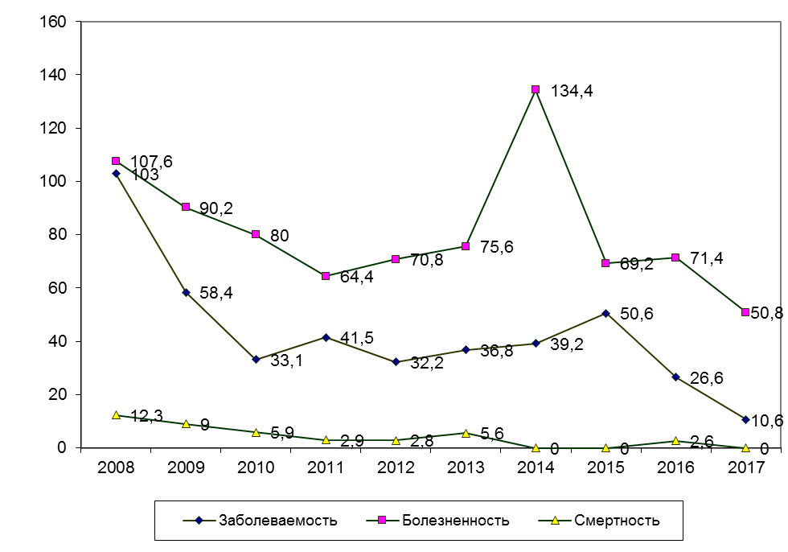

Динамика заболеваемости, болезненности,
смертности в г.Югорске 2008-2017 г.г. на 100 тыс. населения

Основные эпидемиологические показатели заболеваемость активным туберкулезом в динамике, распространенность (болезненность) и распространенность бациллярных форм (бациллярности) в многолетней динамике не превышают среднеокружных показателей и имеют тенденцию к снижению.

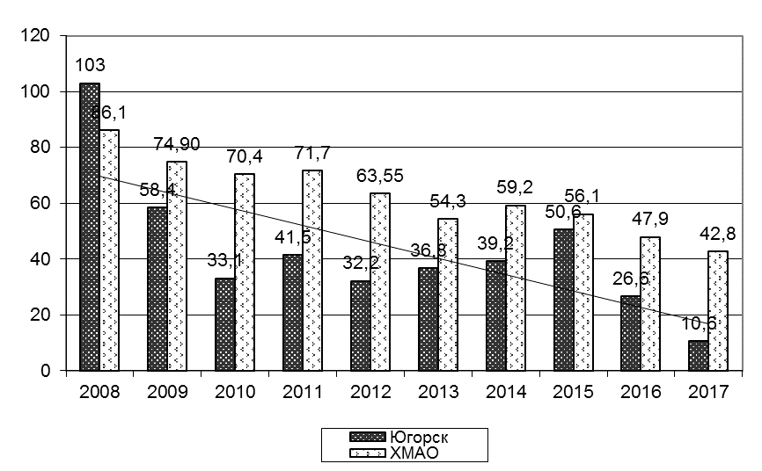

Заболеваемость активным туберкулезом в сравнении с ХМАО
на 100 тыс.населения 2008-2017 гг.

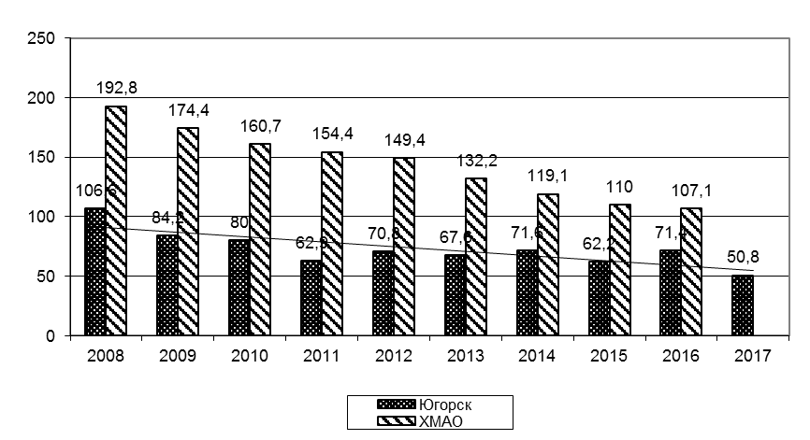

Распространенность (болезненность) активного туберкулеза
2008-2017 гг. на 100 тыс.населения

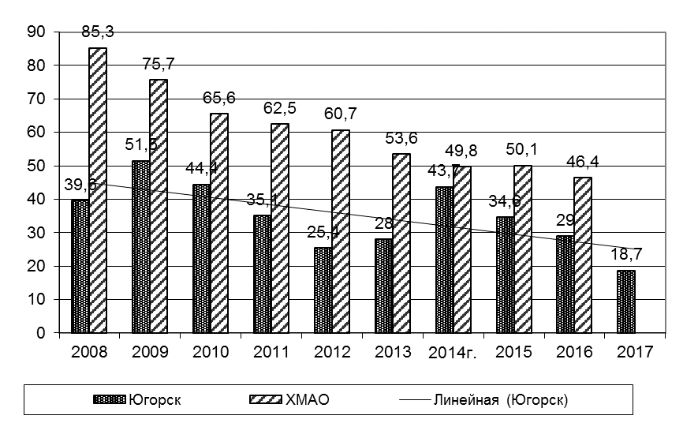

Распространенность бациллярных форм активного туберкулеза (бациллярность)
2008-2017 гг. на 100 тыс.населения

В 2015 и 2017 году случаев смерти от туберкулеза не зарегистрировано. В 2016г. зарегистрирован 1 случай смерти от активного туберкулеза.
В социальной структуре в 2017 г. удельный вес среди работающих лиц снизился и составил 25%.

Социальная структура больных туберкулезом 2013-2017 гг. (постоянное население)
 | 2013 |  | 2014г. |  | 2015г. |  | 2016г. |  | 2017г.
 | Абс. | % | Абс. | % | Абс. | % | Абс. | % | Абс. | %
Дети до 18 лет | - | - | - | - | 1 | 5,2 | - | - | - | -
Рабочие | 2 | 15,3 | 3 | 21,4 | 9 | 47,3 | 1 | 10,0 | - | -
Служащие | - | - | 1 | 7,7 | 3 | 15,7 | 5 | 50,0 | 1 | 25,0
Не работающие | 12 | 92,3 | 10 | 71,4 | 5 | 26,3 | 3 | 30,0 | 1 | 25,0
БОМЖ | - | - | - | - | - | - | - | - | 1 | 25,0
Пенсионеры и инвалиды | 1 | 7,6 | 2 | 14,2 | 1 | 5,2 | 1 | 10,0 | 1 | 25,0
Всего | 13 | 100,0 | 14 | 100,0 | 19 | 100,0 | 10 | 100,0 | 4 | 100,0

В 2017г. по сравнению с 2016 г. увеличился удельный вес впервые выявленных больных в возрастной группе 25-34 года – 50%. В динамике по годам преимущественно поражается население трудоспособного возраста 25-44 года.
В 2017г. в половой структуре удельный вес женщин составил 100%. 2016г. – удельный вес мужчин и женщин составлял по 50%. В динамике по годам удельный вес наибольшее количество случаев регистрировалось у мужчин, но стабильно снижался и возрастал удельный вес заболевших женщин. 2016г. удельный вес заболевших мужчин - 50%, 2015г. - 52,6%, 2014г. – 85,7%, 2013г. – 92,3%.
Количество больных туберкулезом с бацилловыделением оказывает влияние на первичное инфицирование детей и подростков. Риск первичного инфицирования (РПИ) характеризует вероятность заражения туберкулезом и характеризует интенсивность распространения инфекции в данный момент. РПИ более 1% оценивается как «высокий». В 2015-2017гг. риск первичного инфицирования (далее РПИ) в г.Югорске не достигает 1% и оценивается как «низкий».

Риск первичного инфицирования.

 | 2008 | 2009 | 2010 | 2011 | 2012 | 2013 | 2014 | 2015 | 2016 | 2017
РПИ в % | 1,0 | 1,1 | 1,1 | 1,1 | 0,9 | 1,1 | 0,6 | 0,46 | 0,46 | 0,5

По клинической структуре, среди впервые выявленных больных туберкулезом органов дыхания в 2017 году продолжает преобладать распространенная форма туберкулеза (диссеминированный) – 3 человека.

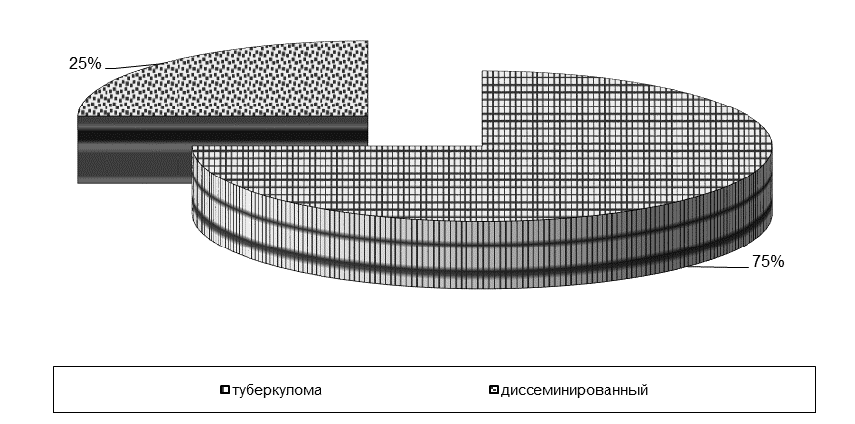
Клиническая структура активного туберкулеза в 2017 году (%)

Туберкулез и ВИЧ-инфекция. В 2017г. не зарегистрировано пациентов, имеющих сочетанную патологию ВИЧ-туберкулез. Но в многолетней динамике удельный вес с сочетанной патологией стабильно высок. В 2016г. из 10-ти впервые выявленных больных имели сочетанную патологию 5 чел 50%, 2015г. - 6 человек – 32%. На сегодняшний день на «Д» учете с сочетанной патологией состоит – 4 человека – 21% от числа состоящих на учете, 2016г. - 9 человек – 33,%, 2015г. - 13 человек – 50%.
В 2017г. охват населения всеми методами обследования на туберкулез в целом удовлетворительный.
Организация профилактических обследований на туберкулез 2015-2017 гг.

 | 2015 |  | 2016 |  | 2017
 | Абс ч. | % | Абс ч. | % | Абс ч. | %
Охват всеми методами | 36148 | 99,4 | 36148 | 97,8 | 36102 | 97,9
Охват флюорографией | 28622 | 99,8 | 28622 | 98,3 | 28430 | 98,5
Охват туберкулинодиагностикой | 7484 | 98,6 | 7513 | 96,1 | 7630 | 96,1
Доля больных с в/в диагнозом туберкулеза, выявлен. при профосмотре (%) | 15 | 78,9 | 5 | 50,0 | 2 | 50,0
Выявляемость на 1000 осмотренных | 15 | 0,5 | 5 | 0,17 | 2 | 0,07
Достигнутые результаты работы по профилактике туберкулеза:
- Отсутствие пропуска патологии.
- Отсутствие больных с запущенными формами туберкулеза, неизвестных фтизиатрической службе и выявленных при вскрытии.
- 100% госпитализация, вновь выявленных, больных с бактериовыделением, бациллярных больных и больных с МЛУ.
- За два года не заболели туберкулезом дети и подростки.
- За данный период не выявлено больных с внелегочной локализацией.
- Для диагностики инфицированности у детей и подростков используется Диаскинтест.
- Проводится своевременная специфическая химиопрофилактика в очагах.
- С 2017 года решен вопрос организации заключительной дезинфекции в очагах туберкулеза. По заявке БУ «Югорская городская больница» силами КУ «Ханты–Манисийский противотуберкулезный диспансер» проводит в очагах бациллярных больных заключительную дезинфекцию, в том числе камерным методом. В 2017 году заключительная дезинфекция проведена в 7 очагах.
- В 2017году не заболели работники декретированных профессий и контактные из туберкулезных очагов.
- В 2017 году не регистрировано случаев сочетанной патологии туберкулез+ ВИЧ.
Остается не решенной следующая проблема: врачи первичного звена недостаточно работают с группами риска по заболеваемости и социально-дезадаптрованными лицами. Высокий охват обследование на туберкулез обеспечивается в основном за счет работающего контингента. В группах риска по заболеваемости туберкулезом процент охвата недостаточный.

Паразитарные заболевания.

Паразитарные заболевания в Югорске являются наиболее распространенными нозологиями в структуре общей инфекционной заболеваемости. Удельный вес паразитарных заболеваний в общей структуре инфекционной заболеваемости в динамике по годам стабильно высок. Однако в 2017 г. удельный вес несколько снизился и составил 2,9%, 2016г. - 4,8%, 2015г - 4,6%.
В 2017г. зарегистрировано 282 случая паразитозов, показатель 745,6 на 100 тысяч. По сравнению с 2016 г. заболеваемость несколько снизилась - в 1,1 раза.
Снижение заболеваемости отмечается по следующим нозологическим формам паразитарных болезней: описторхозу, аскаридозу, лямблиозу.

Динамика заболеваемости паразитарными болезнями 2013-2017 гг.
показатель на 100 тыс.населения

Наименование инфекции | 2013 |  | 2014 |  | 2015 |  | 2016 |  | 2017
Наименование инфекции | Абс. | На 100 тыс. | Абс. | На 100 тыс. | Абс. | На 100 тыс. | Абс. | На 100 тыс. | Абс. | На 100 тыс.
Описторхоз | 338 | 957,5 | 294 | 823,4 | 356 | 948,68 | 221 | 588,9 | 194 | 512,9
Дифиллоботриоз | 1 | 2,83 | 5 | 14,0 | 4 | 10,66 | - | - | 2 | 5,3
Аскаридоз | 8 | 22,66 | 2 | 5,6 | 5 | 13,32 | 6 | 15,9 | 1 | 2,6
Трихоцефалез | 1 | 2,83 | - | - | - | - | - | - | - | -
Энтеробиоз | 49 | 138,8 | 49 | 137,2 | 55 | 146,57 | 56 | 149,2 | 61 | 161,3
Лямблиоз | 16 | 45,33 | 13 | 36,41 | 16 | 42,64 | 19 | 50,6 | 18 | 47,6
Токсокароз | - | - | 1 | 2,8 | 1 | 2,66 | - | - | - | -
Токсоплазмоз | - | - | - | - | - | - | - | - | 6 | 15,9
ВСЕГО | 416 | 1178,5 | 364 | 994,86 | 437 | 1164,53 | 306 | 815,14 | 282 | 745,6

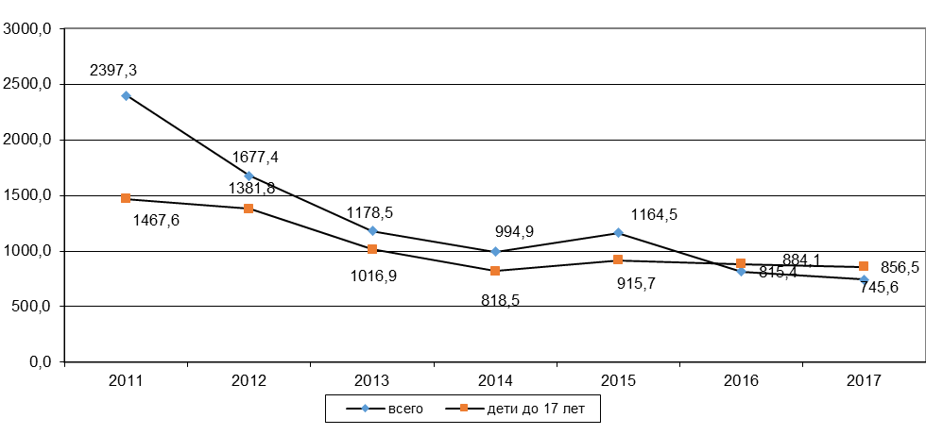

Паразитарная заболеваемость 2011-2017 г.г. на 100 тыс. населения
(все население, до 17 лет)

В структуре паразитозов наибольший удельный вес по-прежнему приходится на описторхоз 68,8%, 2016г. - 72%, 2015г. - 81,5%, 2014 г. – 79,7%. В структуре заболеваемости детей до 17 лет наибольшиий удельный вес у энтеробиоза – 63,0%.

Структура паразитарной заболеваемости в 2016-2017 гг.

нозология | Удельный вес (%)
нозология | все население |  | дети до 17 лет
 | 2017 | 2016 | 2017 | 2016
Лямблиоз | 6,3 | 6,2 | 10,8 | 7,1
Аскаридоз | 0,3 | 2,0 | 1,2 | 7,1
Энтеробиоз | 21,6 | 20,0 | 72,3 | 63,0
Токсоплазмоз | 2,2 | - | - | -
Дифиллоботриоз | 0,7 | 1,3 | - | -
Описторхоз | 68,8 | 72,2 | 15,6 | 23,0

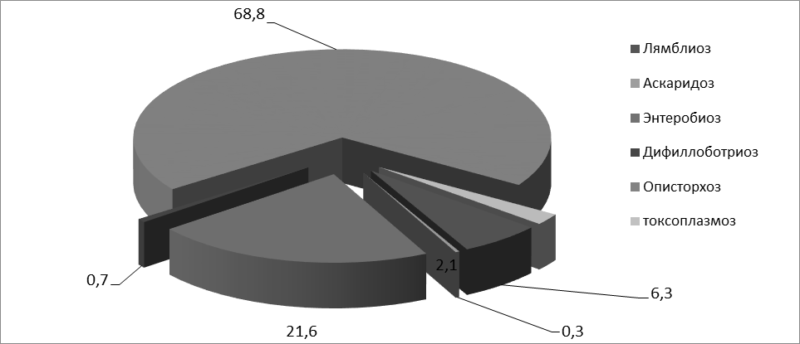

Структура паразитарной заболеваемости в 2017 г. (все население) в %.

Несмотря на то, что в 2017 году увеличились показатели дегельминтизации, как от количества вновь выявленных инвазированных лиц, так и от числа стоящих на учете. Однако, в целом данные показатели не высоки, в основном за счет больных описторхозом.

Охват населения дегельминтизацией 2013-2017 гг. (% от числа выявленных в отчетном году)

Годы | 2013 | 2014 | 2015 | 2016 |  | 2017
Кол-во лиц, пролеченных в отчетном году | 195 | 125 | 90 | 136 |  | 139
Кол-во инвазированных лиц, взятых на учет в отчетном году | 413 | 364 | 437 | 306 |  | 282
% охвата лечением | 47,2 | 34,3 | 20,6 | 44,4 |  | 49,2

Охват населения дегельминтизацией в 2013-2017 гг.
(населения в целом от числа стоящих на учете)

Годы | 2013 | 2014 | 2015 | 2016 | 2017
Кол-во пролеченных лиц от числа состоящих на конец года | 1072 | 110 | 90 | 137 | 186
Состоит на учете всего | 4106 | 3455 | 2913 | 2912 | 2847
% охвата от числа состоящих на учете | 26,1 | 3,2 | 3,1 | 4,7 | 6,5

Описторхоз.

По сравнению с 2017 г. отмечается снижение заболеваемости описторхозом в 1,15 раза. Из 194 зарегистрированных случаев описторхоза, показатель 512,9 на 100 тыс., у детей до 17 лет зарегистрировано 13 случаев - 134,2 на 100 тыс. детского населения. Однако, заболеваемость описторхозом выше среднеокружного показателя в 1,8 раза.

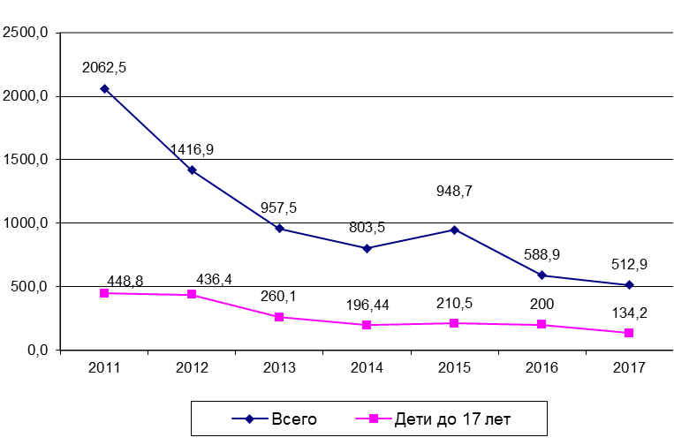

Заболеваемость описторхозом 2012-2017 г.г. на 100 тыс. населения

По интенсивным показателям наибольшая заболеваемость отмечается у взрослых лиц.

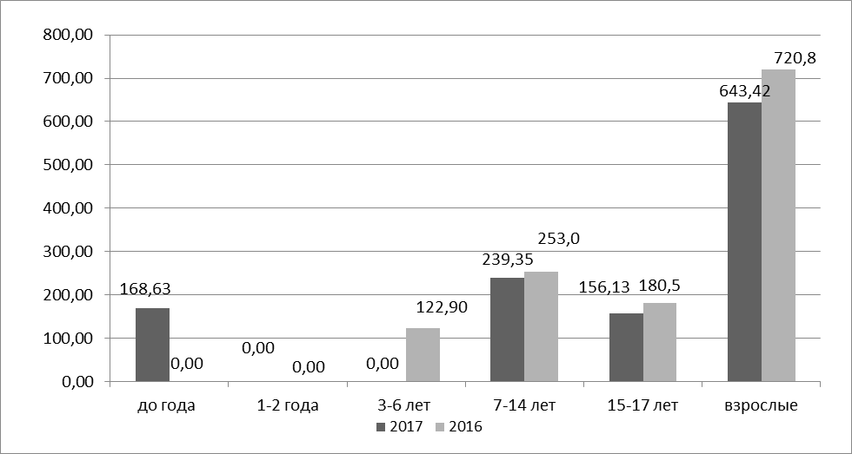

Заболеваемость описторхозом в 2016-2017 гг. по контингентам на 100 тыс. населения

В 2017 г. зарегистрировано 4 случая острого описторхоза у взрослых лиц. Факторами передачи послужили соленый язь, вяленый чебак, копченая плотва. В 3-х случаях ловили и готовили рыбу больные самостоятельно, в 1-м случае рыба приобретена в торговой сети. 2013-2016гг. регистрировалось по одному случаю острого описторхоза.

Дифиллоботриоз.

Заболеваемость дифиллоботриозом снизилась. В 2017 году зарегистрированы 2 случая дифиллоботриоза, показатель 5,3 на 100 тыс. Один случай завозной из Республики Башкортостан. 2016г. - 4 случая – 10,6 на 100 тыс., 2015г. – 4 случая, 10,9 на 100 тысяч. Все случаи зарегистрированы у взрослых лиц.
Заболеваемость дифиллоботриозом ниже среднеокружного показателя в 1,7 раза.

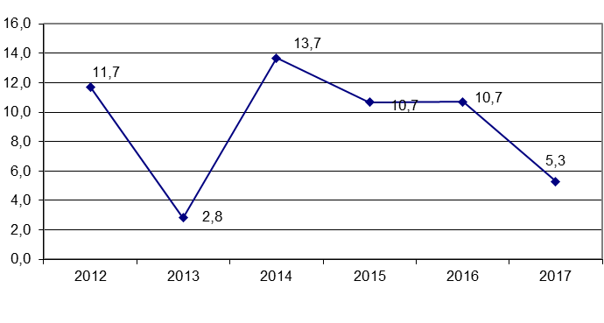
Заболеваемость дифиллоботриозом 2012-2017 г.г. на 100 тыс. населения.

В обоих случаях употреблялась рыба, выловленная и приготовленная самостоятельно больными. Факторами передачи послужила недостаточно термически обработанная речная рыба хищных пород: не прожаренная щука – 1 случай; слабосоленый карась – 1 случай.

Энтеробиоз.

Заболеваемость энтеробиозом по сравнению с 2016 годом возросла на 11%. Зарегистрирован 61 случай – 161,3 на 100 тысяч. У детей до 17 лет зарегистрировано 60 случаев - 619,2 на 100 тыс. дет. населения. Эпидемиологическое состояние территории оценивается как неблагоприятное. Заболеваемость энтеробиозом превышает среднемноголетний уровень на 10%, но ниже среднеокружного показателя в 1,4 раза.

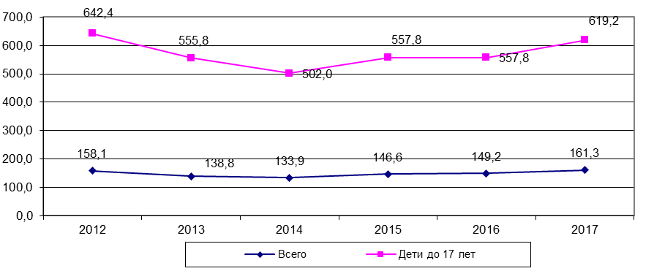

Заболеваемость энтеробиозом 2012-2017 гг. на 100 тыс.населения

По интенсивным показателям наибольшая заболеваемость у организованных детей 3-6 лет и детей 7-14 лет. У детей 3-6 лет заболеваемость по сравнению с 2016г. возросла в 1,3 раза.

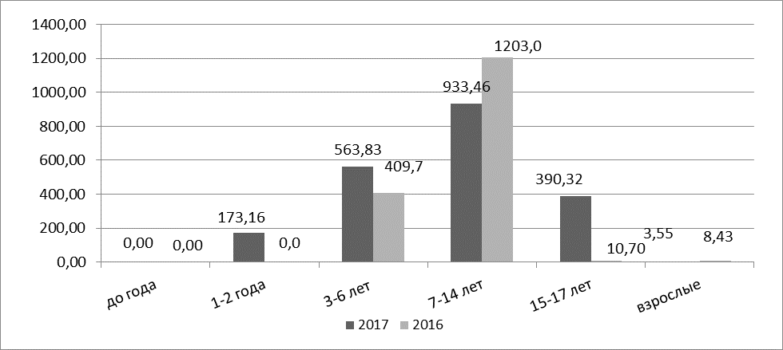

Заболеваемость энтеробиозом в 2016-2017 гг. по контингентам на 100 тыс. населения

Мероприятия по выявлению и дегельминтизации в 2017 г. организованы удовлетворительно. Пролечены 100% подлежащих. 2016 год - 26,8% подлежащих, 2015г. - 67,3% подлежащих.
Аскаридоз.

Зарегистрирован 1 случай аскаридоза у ребенка, показатель 10,3 на 100 тыс. 2016 год - 6 случаев – 63,1 на 100 тысяч населения. Заболеваемость аскаридозом не превышает среднеокружной показатель. Эпидемиологическое состояние территории оценивается как обычное.

Лямблиоз.

Заболеваемость лямблиозом на уровне 2016 года. Зарегистрированы 18 случаев – 47,5 на 100 тысяч населения. У детей зарегистрированы 9 случаев – 92,88 на 100 тыс. Заболеваемость лямблиозом на уровне среднеокружного показателя. Эпидемиологическое состояние территории оценивается как обычное.
Зарегистрированы 6 случаев токсоплазмоза у ВИЧ-инфицированных лиц, показатель 15,9 на 100 тысяч населения.
Лабораторный контроль за объектами внешней среды проводился в 2017 г. в рамках плановых обследований, эпидмониторинга и по производственному контролю.

Исследовано проб на паразитологические показатели в 2015-2017 гг.:

 |  | 2015 |  |  | 2016 |  |  | 2017
 |  | всего | неуд. | % | всего | неуд. | % | всего | неуд. | %
1 | Сточные воды | 27 | - | - | 12 | - | - | 4 | - | -
2 | Осадки сточных вод | 4 | - | - | 4 | - | - | 4 | - | -
3 | Вода питьевая централизованного водоснабжения | - | - | - | - | - | - | - | - | -
4 | Вода открытых водоемов | 2 | - | - | 2 | - | - | 6 | 1 (я.описторхоисов) | 16,6
5 | Вода бассейнов | 24 | - | - | 10 | - | - | - | - | -
6 | Почва | 125 | - | - | 102 | - | - | 13 | - | -
7 | Продовольственное сырье и пищевые продукты | 123 | - | - | 70 | - | - | 17 | - | -
 | Смывы | 2909 | 1 | 0,03 (я.остриц) | 1940 | 2 | 0,1 (я.остриц) | 445 | - | -

Наличие яиц гельминтов во внешней среде свидетельствует, что риск заражения паразитозами достаточно высок.
Выводы. Несмотря на снижение показателей общей паразитарной заболеваемости, Эпидемиологическая ситуация по паразитарным заболеваниям, остается крайне нестабильная. Необходимо усилить качество эпидемиологического надзора за данными паразитарными болезнями. В 2018 году как лечебной, так и профилактической службам необходимо усилить санитарно-просветительную работу с населением, особый упор в профилактической работе следует сделать на необходимость лечения паразитарных болезней.
Необходимо также утвердить и обеспечить выполнение «Комплексного плана мероприятий по профилактике паразитарных болезней на территории г.Югорска на 2018-2021 гг.» всеми задействованными подразделениями.

Основные меры по улучшению состояния среды обитания и здоровья населения, принятые органами и организациями Роспотребнадзора.

Обеспечение биологической и химической безопасности пищевых продуктов.

К химическим загрязнителям пищевых продуктов относятся как токсичные вещества природного происхождения, например, микотоксины, так и соединения антропогенного происхождения (диоксины, токсичные элементы, радиоактивные изотопы и др.). Кроме того, широко используемые пищевые добавки, пестициды и ветеринарные препараты являются потенциально опасными и могут выступать в качестве опосредованных загрязнителей пищевых продуктов.
В 2017 году исследовано 261 проба продовольственного сырья и пищевых продуктов по химическим показателям, все пробы соответствует требованиям. В 2016 году исследовано 249 проб 1 проба не соответствует требованиям (2,5 %.). В 2015 году исследовано 318 проб продовольственного сырья и пищевых продуктов по химическим показателям, из них не соответствует требованиям 8 проб (2,5 %.). В 2017 году доля неудовлетворительных проб равна 0%. При этом сохраняется положительная динамика в сравнении с показателем ( доля 2,5 % ) 2016 года и долей 2015 года (2,5 %) по количеству проб не соответствующих требованиям.

Таблица 51
Гигиеническая характеристика продовольственного сырья и пищевых продуктов

Доля проб продуктов и продовольственного сырья, не соответствующих санитарно-эпидемиологическим требованиям по санитарно-химическим показателям, | 2015 | 2016 | 2017
 | 2,5 | 2,5 | 0
в т.ч. в импортируемых продуктах (%) | 0 | 0 | 0

С 2017 года наблюдаем положительную динамику ( 0 %) в сравнении 2016 годом процент неудовлетворительной 1 группы ( 2,5 % ) пришелся на птицу 33 % ( по физико-химическим показателям). Основной процент неудовлетворительных проб в 2015 году в 1 группе приходился на плодоовощную продукцию 1 проба (0,8 %).
Неудовлетворительных проб импортной продукции за 2015-2017 года не выявлено.

Результаты санитарно-химического исследования продуктов за период 2015г – 2017 гг.
(доля неудовлетворительной продукции в процентах).

Радиологический контроль продуктов питания, нормирование содержания радионуклидов в продуктах питания имеет первостепенное профилактическое значение. Особенно важно защитить наиболее чувствительное к радионуклидному загрязнению население - детей и подростков.
В 2017 году исследовано по 19 проб пищевых продуктов на соответствие допустимым уровням радионуклидного загрязнения , из них на содержание цезия-137 исследовано 19 проб и 11 проб пищевых продуктов на содержание стронция-90, неудовлетворительных проб не выявлено.
В 2016 году исследовано по 14 проб пищевых продуктов на соответствие допустимым уровням радионуклидного загрязнения , из них на содержание цезия-137 исследовано 14 проб и 14 проб пищевых продуктов на содержание стронция-90, неудовлетворительных проб не выявлено. За 2015 год исследовано по 12 проб пищевых продуктов на соответствие допустимым уровням радионуклидного загрязнения , из них на содержание цезия-137 исследовано 13 проб и 9 проб пищевых продуктов на содержание стронция-90, неудовлетворительных проб не выявлено. В первую очередь исследованию подлежит молоко и молочная продукция, а также продукты первой необходимости: мясо, хлеб и картофель.

Характеристика радиационного загрязнения пищевых продуктов

 | 2015 |  | 2016 |  | 2017
 | проб | неуд | проб | неуд | проб | неуд
число исследованных проб пищевых продуктов на содержание радиоактивных веществ, всего в том числе | 13 | - | 14 | - | 19 | -
мясо и мясные продукты | 1 | - | 1 | - | 6 | -
молоко и молокопродукты | 5 | - | 4 | - | 5 | -
Хлебобулочные изделия, мукольно-крупяные | 3 |  | 3 | - | 5 | -
дикорастущие пищевые продукты | 1 | - | 1 | - | 1 | -
Плоды и овощи | 3 |  | 2 | - | 2 | -

Одним их важнейших направлении является борьба с паразитарными болезнями. Вместе с тем паразитарные болезни по – прежнему занимают ведущее место в структуре инфекционной заболеваемости. Паразитарные болезни, вызываемые гельминтами и простейшими, широко распространены во всем мире и представляют серьезную проблему для здоровья населения. В последние годы наблюдается рост заболеваемости некоторыми гельминтозами (описторхоз, трихинеллез, тениидозы, аскаридоз, трихоцефаллез).
В 2017 году исследовано 44 пробы продовольственного сырья и пищевых продуктов по паразитологическим показателям, 1 проба не соответствовала требованиям (овощи).
В 2016 году исследовано 70 проб продовольственного сырья и пищевых продуктов по паразитологическим показателям, не соответствующих проб не выявлено.
За 2015 год исследовано 82 пробы продовольственного сырья и пищевых продуктов по паразитологическим показателям, не соответствующих проб не выявлено.

Доля проб продуктов и продовольственного сырья, не соответствующих санитарно-эпидемиологическим требованиям по паразитологическим показателям, в импортируемых продуктах

Доля проб продуктов и продовольственного сырья, не соответствующих санитарно-эпидемиологическим требованиям по паразитологическим показателям, в импортируемых продуктах (%) | 2015 | 2016 | 2017
 | 0 | 0 | 2,3%
в т.ч. в импортируемых продуктах (%) | 0 | 0 | 0

За прошедший год в г.Югорске филиалом ФБУЗ «Центром гигиены и эпидемиологии по ХМАО-Югра в Советском районе и г.Югорске» исследовано 683 пробы, из них 66 проб не соответствуют требованиям безопасности ( 9,6 %) , что ниже показателя 2016 года ( 13 %) и 2015 года (14 %).

Ведущие места в 2017 году перечне не соответствующих нормативам продуктов питания занимают:
- Кулинарная продукция (14 % от числа исследованных проб )
- Птица (12,5 % от числа исследованных проб)
- мясо и мясные продукты (8,2 % от числа исследованных проб )

Доля проб мясопродуктов не соответствующих требованиям по микробиологическим показателям

Пищевые продукты | 2015г | 2016г | 2017г
Мясо и мясопродукты | 10,6 % | 5,1% | 3,3%

Доля проб молока и молочных продуктов не соответствующих требованиям по микробиологическим показателям

Пищевые продукты | 2015г | 2016г | 2017г
Молоко и молочные продукты | 18,5 % | 0% | 0%

Доля проб готовых блюд на предприятиях общественного питания не соответствующих требованиям по микробиологическим показателям

Пищевые продукты | 2015г | 2016г | 2017г
Молоко и молочные продукты | 18,5 % | 0% | 0%

Количество партий забракованного продовольственного сырья и пищевых продуктов

Наименование продуктов | 2015 год | 2016 год | 2017 год
1 | 4 | 4
Всего | 78 | 57 | 42
импортируемые | 2 | 2
отечественные | 76 | 55 | 42
в том числе:
Мясо и мясные продукты | 12 | 10 | 5
импортируемые
отечественные |  | 10
Птица и птицеводческие продукты | 8 | 10 | 5
импортируемые
отечественные |  | 10
Молоко, молочные продукты | 2 | 3 | 3
импортируемые
отечественные |  | 3

Масложировые продукты | 1
импортируемые
отечественные
Рыба, рыбные продукты и другие гидробионты | 6 | 11 | 8
импортируемые
отечественные |  | 11
Кулинарные изделия | 4 | 2 | 1
импортируемые
отечественные |  | 2
в т. ч. кулинарные изделия, выра-батываемые по нетрадиционной технологии | 4
импортируемые
отечественные | 4
Хлебобулочные и кондитерские изделия | 20 | 3 | 5
импортируемые
отечественные | 20 | 3
Мукомольно-крупяные изделия | 1 | 1 | 7
импортируемые | 1
отечественные |  | 1
Сахар
импортируемые
отечественные
Овощи, столовая зелень | 5 | 2 | 2
импортируемые | 1
отечественные | 4 | 2 | 2
в т. Ч. картофель |  |  | 1
импортируемые
отечественные |  |  | 1
Бахчевые культуры
импортируемые
отечественные
Плоды |  | 6 | 1
импортируемые
отечественные |  | 6 | 1
Ягоды
импортируемые
отечественные
Дикорастущие пищевые продукты | 2
импортируемые
отечественные | 2
в т. Ч. грибы
импортируемые | 2
отечественные | 2
Жировые растительные продукты
импортируемые
отечественные
Безалкогольные напитки |  |  | 1
импортируемые
отечественные
Соки |  |  | 1
импортируемые
отечественные
Алкогольные напитки и пиво | 3
импортируемые
отечественные | 3
Мед и продукты пчеловодства
импортируемые
отечественные
Продукты детского питания
импортируемые
отечественные
Консервы |  |  | 1
импортируемые
отечественные
Зерно и зерновые продукты
импортируемые
отечественные
Минеральные воды
импортируемые
отечественные
Биологически активные добавки к пище
импортируемые
отечественные
Прочие | 12 | 9 | 3
импортируемые |  | 2
отечественные | 12 | 7

Вес забракованного продовольственного сырья и пищевых продуктов

Наименование продуктов | 2015год | 2016год | 2017год
1 | 3 | 4
Всего | 725 | 386 | 395
импортируемые | 10 | 8
отечественные | 715 |  | 395
в том числе:
Мясо и мясные продукты | 31 | 72 | 21
импортируемые
отечественные | 31 | 72
Птица и птицеводческие продукты | 35 | 44 | 33
импортируемые
отечественные | 35 | 44
Молоко, молочные продукты | 17 | 22 | 9
импортируемые
отечественные | 17 | 22

Масложировые продукты | 6
импортируемые
отечественные | 6
Рыба, рыбные продукты и другие гидробионты | 122 | 68 | 94
импортируемые
отечественные | 122 | 68
Кулинарные изделия | 5 | 20 | 1
импортируемые
отечественные | 5 | 20
в т. ч. кулинарные изделия, выра-батываемые по нетрадиционной технологии | 5
импортируемые
отечественные | 5
Хлебобулочные и кондитерские изделия | 89 | 21 | 68
импортируемые
отечественные | 89 | 21
Мукомольно-крупяные изделия | 2 | 10 | 57
импортируемые | 2
отечественные |  | 10
Сахар
импортируемые
отечественные
Овощи, столовая зелень | 45 | 21 | 10
импортируемые | 8
отечественные |  | 26 | 8
в т. Ч. картофель |  |  | 8
импортируемые
отечественные |  |  | 8
Бахчевые культуры
импортируемые
отечественные
Плоды |  | 61 | 2
импортируемые
отечественные |  | 61 | 2
Ягоды
импортируемые
отечественные
Дикорастущие пищевые продукты | 17
импортируемые
отечественные
в т. Ч. грибы | 17
импортируемые
отечественные | 17
Жировые растительные продукты
импортируемые
отечественные
Безалкогольные напитки |  |  | 10
импортируемые
отечественные
Соки |  |  | 18
импортируемые
отечественные
Алкогольные напитки и пиво
импортируемые
отечественные
Мед и продукты пчеловодства
импортируемые
отечественные
Продукты детского питания
импортируемые
отечественные
Консервы |  |  | 3
импортируемые
отечественные
Зерно и зерновые продукты
импортируемые
отечественные
Минеральные воды
импортируемые
отечественные
Биологически активные добавки к пище
импортируемые
отечественные
Прочие | 337 | 42 | 71
импортируемые |  | 8
отечественные | 337

Результаты деятельности по безопасности условий труда

Таблица 59
Характеристика воздушной среды закрытых помещений и воздуха рабочей зоны

 | 2015 | 2016 | 2017
Число предприятий, обследованных лабораторно при плановых мероприятиях по контролю (%) | 100 | 100 | 100
Доля проб воздуха, превышающих ПДК на промышленных предприятиях на пары и газы (%) | 0 | 0 | 0
Доля проб воздуха, превышающих ПДК на промышленных предприятиях на пары и газы, содержащие вещества 1 и 2 классов опасности (%) | 0 | 0 | 0
Доля проб воздуха, превышающих ПДК на промышленных предприятиях на пыль и аэрозоли (%) | 0 | 0 | 0
Доля проб воздуха, превышающих ПДК на промышленных предприятиях на пыль и аэрозоли, содержащие вещества 1 и 2 классов опасности (%) | 0 | 0 | 0

Таблица 60
Исследование физических факторов

 | 2015 | 2016 | 2017
Доля рабочих мест, не соответствующих санитарным нормам на промышленных предприятиях по шуму (%) | 28 | 0 | 10
Доля рабочих мест, не соответствующих санитарным нормам на промышленных предприятиях по вибрации (%) | 0 | 0 | 0
Доля рабочих мест, не соответствующих санитарным нормам на промышленных предприятиях по микроклимату (%) | 0 | 0 | 0
Доля рабочих мест, не соответствующих санитарным нормам на промышленных предприятиях по электромагнитным полям (%) | 0 | 0 | 0
Доля рабочих мест, не соответствующих санитарным нормам на промышленных предприятиях по освещенности (%) | 0 | 0 | 0
Доля рабочих мест, не соответствующих санитарным нормам на промышленных предприятиях по ионизирующим излучениям (%) | 0 | 0 | 0
Доля рабочих мест, не соответствующих санитарным нормам на коммунальных объектах по шуму (%) | 0 | 20 | 12
Доля рабочих мест, не соответствующих санитарным нормам на коммунальных объектах по вибрации (%) | 0 | 0 | 0
Доля рабочих мест, не соответствующих санитарным нормам на коммунальных объектах по микроклимату (%) | 4,2 | 3,8 | 0
Доля рабочих мест, не соответствующих санитарным нормам на коммунальных объектах по электромагнитным полям (%) | 5,8 | 0 | 0
Доля рабочих мест, не соответствующих санитарным нормам на коммунальных объектах по освещенности (%) | 2,7 | 3 | 7

Таким образом, по-прежнему актуальными факторами, оказывающими негативное воздействие на работающих являются превышение уровней шума, низкая освещенность.

Результаты деятельности по безопасности условий воспитания и обучения
детей и подростков.

В г. Югорске централизованными холодным и горячим водоснабжением, канализацией, отоплением обеспечены 100 % детских и подростковых учреждений. В летний период во всех учреждениях проведены косметические ремонты, благоустройство территорий, закуплено необходимое оборудование.
Для решения проблем подготовки образовательных учреждений к новому 2017-2018 учебному году территориальным отделом Управления Роспотребнадзора в адрес руководителя УО подготовлены информационные письма, направленных на улучшение материально-технического состояния учреждений.
В капитальном ремонте нуждается «старое» здание МБОУ «СОШ № 4» (район Югорск-2), что составляет 25 % общеобразовательных школ города; в проведении реконструкции - пищеблок МБОУ «СОШ № 5» - 10 % образовательных учреждений, имеющих пищеблоки.

Результаты надзора за детскими дошкольными и учебными заведениями по физическим факторам.

 | 2015 г. | 2016 г. | 2017 г.
Замеры шума | 52 | 2 | 14
из них не соответствует, % | 0 | 0 | 0
Замеры микроклимата | 2484 | 1611 | 446
из них не соответствует, % | 1,4 | 3,9 | 11,6
Замеры ЭМИ | 720 | 180 | 376
из них не соответствует, % | 1,7 | 0 | 0
Замеры освещённости | 1170 | 660 | 896
из них не соответствует, % | 1,3 | 4,5 | 4,0

В 2017 г. в 12 образовательных учреждениях (100 % дошкольных учреждений, 100 % школ-садов) проведены исследования мебели на соответствие росто-возрастным показателям, из них лишь в 1 учреждении мебель не соответствует гигиеническим нормативам. В 6 школах-садах (100 %) исследованы технические средства обучения на соответствие расстановке, при этом все учреждения соответствуют требованиям санитарных норм. Начальные классы школ обеспечены столами (партами) с регулируемым наклоном крышки на 92 %.

Охват учащихся общеобразовательных учреждений питанием.

 | 2015 г. | 2016 г. | 2017г.
Охват горячим питанием школьников, из общего количества учащихся в образовательных учреждениях, всего (%) | 100 | 100 | 100
Охват горячим питанием школьников, из общего количества учащихся в образовательных учреждениях, 1-4 классы (%) | 100 | 100 | 100
Охват горячим питанием школьников, из общего количества учащихся в образовательных учреждениях, 5-11 классы (%) | 100 | 100 | 100

Удельный вес проб, несоответствующих гигиеническим нормативам (%)

Показатели
Показатели | 2015 | 2016 | 2017
Санитарно-химические | 3,8 | 0 | 0
микробиологические | 4,1 | 2,2 | 2,3
Калорийность и полнота вложения | 1,7 | 2,9 | 0,6
Вложение витамина «С» | 3,6 | 7,3 | 3,1

Принятые санкции за нарушение требований санитарного законодательства

В отчетном году Территориальным отделом в городе Югорске и Советском районе проведено 223 проверок по вопросам соблюдения санитарно- эпидемиологического законодательства и законодательства о защите прав потребителей (в 2015 - 299, в 2016 -283) из них:
- Плановых - 34 проверок; в 2015 – 27; в 2016 -29
- Внеплановых – 189 проверок; в 2015-272; в 2016 - 254
По вопросам соблюдения санитарно- эпидемиологического законодательства в 2016 году проведено 168 проверки, из них плановых 19, внеплановых 149.

Сведения о надзорных мероприятиях в части соблюдения законодательства в области обеспечения санитарно- эпидемиологического благополучия населения

 | 2015 год | 2016 год | 2017 год
Доля проведенных плановых проверок в структуре проверок в рамках 294-ФЗ (в части соблюдения законодательства в области обеспечения санитарно-эпидемиологического благополучия населения), % | 10,4 | 10,4 | 8,5
Доля проведенных внеплановых проверок в структуре проверок в рамках 294-ФЗ  (в части соблюдения законодательства в области обеспечения санитарно-эпидемиологического благополучия населения) | 89,6 | 89,6 | 66,8
Доля проведенных плановых проверок, по результатам проведения которых были выявлены нарушения обязательных требований законодательства в области обеспечения санитарно-эпидемиологического благополучия населения (в процентах от общего количества проведенных плановых проверок) | 100 | 100 | 100
Доля проведенных внеплановых проверок, по результатам проведения которых были выявлены нарушения обязательных требований законодательства в области обеспечения санитарно-эпидемиологического благополучия населения (в процентах от общего количества проведенных внеплановых проверок) | 38 | 41,8 | 33,5
Число выявленных нарушений санитарно-эпидемиологических требований | 232 | 323 | 264
Число составленных протоколов об административном правонарушении | 232 | 323 | 368
Число вынесенных постановлений о назначении административного наказания | 174 | 546 | 574
Количество использовавшихся составов КоАП РФ, число/ доля | 33/35,1% | 33/34,7% | 35/34%
Из 189 внеплановых проверок, проведенных в рамках действия Федерального закона от 26.12.2008 г. № 294-ФЗ:
- на основании истечения срока исполнения юридическими лицами, индивидуальными предпринимателями выданных ранее предписаний об устранении выявленных нарушений обязательных требований и(или) требований, установленных муниципальных правовых актов | 78
- на основании информации о фактах возникновения угрозы причинения вреда  жизни, здоровью граждан, вреда животным, растениям, окружающей среде,  объектам культурного наследия (памятникам истории и культуры) народов Российской Федерации, безопасности государства, а также угрозы чрезвычайных ситуаций природного и техногенного характера  - - на основании обращений в случае нарушения прав потребителей- 12 | 10
- на основании распоряжения руководителя органа государственного  контроля (надзора), изданного в соответствии с поручениями Президента  Российской Федерации, Правительства Российской Федерации | 88
- на основании распоряжения руководителя органа государственного контроля (надзора), изданного на основании требования прокурора о проведении | 1
При проведении 127 проверок применялись лабораторные и инструментальные методы исследования, из них 34 плановые и 93 внеплановые.
По результатам проведения 133 проверок выданы предписания об устранении выявленных нарушений обязательных требований.
По итогам рассмотрения административных дел территориальным отделом назначены 549 административных наказаний в виде штрафов на общую сумму 2843,3 тыс. рублей, из них взыскано 2770 тыс. рублей.

Доля вынесенных постановлений о назначении административного наказания в виде предупреждения

2015 | 2016 | 2017
0 | 0,1 | 4,3

Доля вынесенных постановлений о назначении административного наказания в виде административного штрафа, в том числе по субъектам надзора (%)

2015 |  |  |  | 2016 |  |  |  | 2017
на граждан | на должностных лиц | На ИП | на юридических лиц | на граждан | на должностных лиц | На ИП | на юридических лиц | на граждан | на должностных лиц | На ИП | на юридических лиц
41,3 | 31 | 10,0 | 17,7 | 67,3 | 20,5 | 3,7 | 8,4 | 60,4 | 17,8 | 7,6 | 14

Доля вынесенных постановлений о назначении административного наказания в виде административного штрафа в разрезе статей КоАП

 | ст. 6.3 | ст. 6.4 | ст. 6.5 | ст. 6.6 | ст. 6.7 ч.1 и 2 | ст. 8.2 | прочие
2015 год | 35 | 9,7 | 2,3 | 21,8 | 6,9 | 5,2 | 19,1
2016 год | 9,2 | 3,1 | 3,5 | 13,6 | 7,9 | 1,1 | 61,7
2017 год | 13,1 | 2,36 | 0,7 | 6,9 | 4,9 | 0,9 | 71

Общая сумма наложенных уплаченных, взысканных административных штрафов

 | 2015 год | 2016 год | 2017 год
Общая сумма наложенных административных штрафов | 722,8 | 1823,5 | 3199,5
Общая сумма уплаченных, взысканных административных штрафов | 667,9 | 1701,4 | 3086,3
Число вынесенных представлений об устранении причин и условий, способствовавших совершению административного правонарушения | - | 6 | 8

Специалистами территориального отдела за 2017 год в суды направлено 55 дел об административных правонарушениях.

Сведения о рассмотрении дел судами

 | 2015 год | 2016 год | 2017 год
Число дел о привлечении к административной ответственности, направленных на рассмотрения в суды | 58 | 39 | 55
Доля дел о привлечении к административной ответственности, по которым судами принято решение о назначении административного наказания | 93% | 97,4 | 100

В 2017 году судами вынесено 55 постановлений о привлечении к административной ответственности, из них 4 о назначении наказания в виде административного приостановления деятельности, 50 о привлечении к административной ответственности и наложении административного наказания в виде штрафа на сумму 356,2 тыс. рублей.
Анализ и оценка эффективности достижения индикативных показателей деятельности по улучшению санитарно- эпидемиологического благополучия населения

В целом санитарно- эпидемиологическая обстановка городе Югорске в 2017 году остаётся удовлетворительной.
С целью достижения санитарно- эпидемиологического благополучия населения в 2017 году кроме вышеуказанных мероприятий проведена следующая организационно методическая работа: опубликовано в сети Интернет 86 материалов, проведено выступлений на телевидении- 12. Проведено 12 заседаний санитарно-противоэпидемических комиссий, 13 заседаний межведомственных комиссий.
В результате деятельности территориального отдела удалось достичь следующих индикативных показателей, запланированных на 2017 год:
Показатели санитарно-эпидемиологического благополучия на объектах надзора, а именно: удельный вес объектов, относящихся к III группе санэпидблагополучия остался на уровне предыдущего года.

Санитарно-гигиеническая характеристика объектов, используемых субъектами надзора при осуществлении деятельности

 | 2015 г. | 2016 г. | 2017 г.
Доля объектов III группы, из общего числа объектов (%) | 0,2 | 0 | 0
Доля объектов III группы, из общего числа объектов, коммунальные объекты (%) | 0 | 0 | 0
Доля объектов III группы, из общего числа объектов, промышленные объекты (%) | 0 | 0 | 0
Доля объектов III группы, из общего числа объектов, детские и подростковые учреждения (%) | 0 | 0 | 0
Доля объектов III группы, из общего числа объектов, производство пищевых продуктов, общественного питания и торговли пищевыми продуктами (%) | 0,6 | 0 | 0

По итогам летней оздоровительной кампании 2017г. в учреждениях с дневным пребыванием проведена оценка эффективности оздоровления детей и подростков. В сравнении с 2016 годом по критериям оценки эффективности оздоровления показатели остаются на более высоком уровне, из них выраженный оздоровительный эффект – 98,6 % (2016г. - 98,6%), слабый оздоровительный – 1,2 % (2016г. – 1,4 %), отсутствие оздоровительного эффекта - 0,2 % (2016г. – 0,2 %).
При оценке эффективности оздоровления приняты следующие критерии: физическое развитие детей (рост, масса, индекс Кетле); функциональное состояние организма: ССС (ортостатическая проба), дыхательной системы (проба Генче), уровень физической подготовленности (мышечная сила), заболеваемость.
Таким образом, доля детей с выраженным оздоровительным эффектом в 2017 г. составила 98,6 %, что превышает показатель, характеризующий планируемый уровень достижения (97 %).
Бесплатным горячим питанием охвачено 100 % учащихся общеобразовательных школ и Югорского политехнического колледжа, показатель стабилен на протяжении последних трех лет и соответствует планируемому уровню достижения - 100 % (Таблица 75).
Охват учащихся общеобразовательных учреждений питанием.

 | 2015 г. | 2016г. | 2017г.
Охват горячим питанием школьников, из общего количества учащихся в образовательных учреждениях, всего (%) | 100 | 100 | 100
Охват горячим питанием школьников, из общего количества учащихся в образовательных учреждениях, 1-4 классы (%) | 100 | 100 | 100
Охват горячим питанием школьников, из общего количества учащихся в образовательных учреждениях, 5-11 классы (%) | 100 | 100 | 100

- Удельный вес доли неудовлетворительных проб пищевых продуктов и продовольственного сырья не соответствующих требованиям по микробиологическим показателям находится в положительной динамике к снижению и составил 2017 году- 9,7 %, 2016 год -13 % и 2015 год- 14 %., что выше показателя 7,5 % характеризующие планируемый уровень достижения.
- Снижение удельного веса проб в группе мяса и мясных продуктов не соответствующих требованиям по микробиологическим показателям в сравнении с показателями 2016 года (5,1 %) и 2015 года (10,6 %).
- Стабилизация удельного веса доли неудовлетворительных проб пищевых продуктов и продовольственного сырья не соответствующих требованиям по санитарно-химическим показателям составил в 2017 году -0%, что ниже показателя 5 % характеризующие планируемый уровень достижения. Положительная динамика сохраняется на уровне показателя 2015 ( 2,5 % ) и ниже показателя 2016 года (2,5 %) .
- Показатель санитарно-эпидемиологического благополучия на объектах надзора , а именно удельный вес объектов относящихся к 3 группе по предприятиям пищевой промышленности, общественного питания и торговли пищевыми продуктами составляет 0 %.
- На протяжении нескольких лет удерживается нулевая тенденция доли проб пищевых продуктов и продовольственного сырья, не соответствующих санитарно-эпидемиологическим требованиям по содержанию антибиотиков, ГМО и радиоактивных веществ.
Охват медицинскими осмотрами работающих с вредными производственными факторами составил 100%, что соответствует намеченным целевым показателям.
Индикативные показатели в 2017г. в целом достигнуты. За исключением вакцинации детей против полиомиелита. Причина – недопоставка вакцины против гриппа из федерального и окружного бюджетов.

Показатели, характеризующие планируемый уровень достижения

 | Единица измерения | Количественные показатели качества | Фактическое выполнение в 2017г.
- Поддержание низких уровней заболеваемости дифтерией | Случаев | < 0,1 на 100 тыс | 0
-Ликвидация местных случаев кори | Случаев | < 0,1 на100 тыс | 0
-Снижение заболеваемости краснухой, предупреждение случаев врожденной краснухи, подготовка округа к получению территории, свободной от краснухи | Случаев | < 0,1 на100 тыс | 0
-Предупреждение завоза вируса дикого полиомиелита, поддержание статуса территории, свободной от полиомиелита. | Случаев | 0 (отсутствие) | 0
-Ликвидация острого гепатита В: снижение заболеваемости острым гепатитом В до низких уровней, ликвидация острых форм гепатита В, снижение заболеваемости гепатокарциномой | Случаев | < 0,1 на100 тыс | 0
Достижение уровня охвата иммунизацией населения по ХМАО-Югре против инфекций, управляемых средствами специфической профилактики в рамках национального календаря профилактических прививок:
- дифтерия взрослое население; | % | 95,5 | 98,8
- корь 18-35 лет; | % | 95,0 | 99,8
- корь до 17-ти лет; | % | 98,0 | 99,3
- эпидемический паротит до 17 лет; | % | 98,0 | 99,3
- полиомиелит до 15 лет; | % | 99,0 | 92,8
- краснуха до 17-ти лет; | % | 96,0 | 99,3
- гепатит В до 17-ти лет; | % | 96,5 | 99,4
- грипп, все население | % | 40,0 | 46,4
- грипп, группы риска | % | 85,0 | 86,0
Достижение качественных показателей эпиднадзора за полио/ОВП | Случаев ОВП | Не менее 3 | 0
Повышение охвата прививками против кори в группах высокого риска инфицирования (мигранты, вахтовики) | % | Не менее 95% | 95,1
Увеличение охвата прививками против гриппа населения ХМАО-Югры | % | Не менее 33% | 46,4
В том числе групп риска | % | Не менее 85% | 86,0
Снижение показателя вертикальной передачи ВИЧ-инфекции | % | Не более 7% | 6,4
Осуществление мониторинга за выявлением у иностранных граждан и лиц без гражданства инфекционных заболеваний, представляющих опасность для окружающих, организацией профилактических и противоэпидемических мероприятий в очагах инфекционных заболеваний; принятие решений о нежелательности их пребывания на территории Российской Федерации | % | 100% | 100%

- Достигнуто снижение заболеваемости по 17 нозологическим формам заболеваний.
- Поддерживается охват населения профилактическими прививками в декретированные возраста выше 95%. Поддерживается высокий охват ревакцинацией населения 18-35 лет профилактическими прививками против кори на 99,8%.
- В 2017 году достигнут охват населения прививками против гриппа 46,4% населения. В эпидсезон 2016/2017г.г. работала «Программа предсезонной и экстренной профилактики гриппа и ОРВИ контингентов риска из числа населения г. Югорска на 2014-2017 год». Для детей в ДДУ и школьников начальных классов в программе предусмотрены поливитаминные препараты, анаферон, оксолиновая мазь. Для медицинских работников – кагоцел, арбидол, гриппферон. Программа финансировалась из муниципального бюджета и на средства текущего финансирования БУ «Югорская городская больница». Противоэпидемические мероприятия в период подъема заболеваемости проводились своевременно и в полном объеме.
- Достаточно высок охват населения профилактическими осмотрами на туберкулез. Не выявлено больных, неизвестных фтизиатрической службе (выявленных при вскрытии). Отсутствие пропуска патологии. В 2017г. не зарегистрировано случаев заболеваний среди контактных в очагах туберкулеза. 100% госпитализация, вновь выявленных, больных с бактериовыделением, бациллярных больных и больных с МЛУ. За последние два года не заболели туберкулезом дети и подростки. Для диагностики инфицированности у детей и подростков внедрен Диаскинтест. Проводится своевременная специфическая химиопрофилактика в очагах.
- С 2017 года решен вопрос организации заключительной дезинфекции в очагах туберкулеза. По заявке БУ «Югорская городская больница» силами КУ «Ханты–Манисийский противотуберкулезный диспансер» проводит в очагах бациллярных больных заключительную дезинфекцию, в том числе камерным методом. В 2017 году заключительная дезинфекция проведена в 7 очагах.
- Обследуется каждый очаг сальмонеллеза. Лабораторные исследования на сальмонеллез проводятся в рамках плановых обследований объектов, в рамках производственного контроля и по эпидемиологическим показаниям.
- Налажена диагностика энтеровирусной инфекции с лабораторным подтверждением диагноза.
- Удовлетворительна организована работа по профилактике клещевых инфекций. Достигнут значительный охват населения прививками против клещевого энцефалита – 32,2% подлежащего населения. Медицинские организации обеспечены иммуноглобулином и препаратами для лечения клещевых болезней, тест-системами для диагностики клещевых болезней и исследований клещей.
- Утверждены реестры территорий, подлежащих акарицидным, дератизационным, ларвицидным обработкам. Обработки проводятся в достаточных объемах и в соответствии с действующими распорядительными документами.
- За период 2013-2017г. значительно улучшилась полнота и своевременность экстренной сигнализации на случаи паразитозов.

Главный государственный санитарный врач
по городу Югорску и Советскому району В.В. Злобин

